Eine Kooperation des Herder-Instituts mit dem Institut für Bildungswissenschaften

„Italienurlaub“:
Ein Medienpaket für die diversitätsreflexive Lehrpersonenbildung mit Fokus auf doing class.

Erstellt von
Marie Borgmann, Josephine Wabra, Irene Bibi

Das Medienpaket stellt ein geprüftes, durch das Projektteam weitgehend unverändertes Studierendenprodukt dar.

Das Medienpaket entstand im Kontext des Projektes DAWLS - Diversitätsreflexive Aus- und Weiterbildung von (angehenden) Lehrpersonen mithilfe animierter Schulszenen
gefördert durch das Digital Fellowship-Programm des Staatsministeriums für Wissenschaft, Kultur und Tourismus (SMWK) für die Weiterentwicklung der digitalisierten Hochschulbildung an den sächsischen Hochschulen

Projektverantwortliche:
Jun.-Prof. Dr. Nina Simon, Jun.-Prof. Dr. Katrin Hahn-Laudenberg,
wissenschaftlicher Mitarbeiter: Korcan Yeşil
https://www.uni-leipzig.de/dawls/

Inhaltsverzeichnis

1. Kurzbeschreibung der Lehr-Lerneinheit 1
2. Theoretischer Hintergrund 3
2.1 class 3
2.2 Bildung, class und VER-Lernen 5
2.3 Intersektionalität – Zusammenwirken von Differenzkategorien 6
2.4 gender 9
2.5 Das Trilemma der Inklusion nach Mai-Anh Boger (2016) 11
3. Handreichung 14
3.1 Zielgruppe 14
3.2 Fortbildungsziele 14
4. Lernpotential der Unterrichtssituation 14
4.1 Dekonstruktion 14
4.2 Normalisierung 15
5. Aufgabenstellungen und Hinweise 17
6. Reflexion 26
Literaturverzeichnis 26
Abbildungsverzeichnis 31
Anhang I
Arbeitsblatt 1 zum Video: „Es sind ja bald Sommerferien“ II
Arbeitsblatt 2 VIII
Arbeitsblatt 3: Urlaub - Dekonstruktion X
Texte zur Textarbeit im Rahmen der Schulung XI
Text 1: class und Schule XI
Text 2: Intersektionalität XII
Text 3: Verlernen XIII
Text 4: Differenz und Inklusion XV
Text 5 Bonusstation: Trilemma XVI
Zusätzliche Linksammlung zur freiwilligen Nacharbeit XVII
Transkript zum Video: „Es sind ja bald Sommerferien“ XVIII

1. Kurzbeschreibung der Lehr-Lerneinheit
Unsere Lehr-Lerneinheit befasst sich mit dem Thema class und Klassismus im Kontext Schule. Es geht also um Ein- und Ausschlüsse aufgrund von Privilegien. In der Fortbildung soll es darum gehen, herauszuarbeiten, inwieweit Teilhabe im Klassenraum ermöglicht werden kann und welche Herangehensweisen und Handlungsstrategien angewendet werden können, wenn eine Teilhabe nicht möglich ist.
Um sich mit diesen Themen in der Schulung detailliert auseinandersetzen zu können, stützen wir unsere Arbeit auf eine Reihe von Theorien, die sich mit den Differenzkategorien class und gender sowie Intersektionalität, Bildung und VER-Lernen beschäftigen. Eine zentrale Theorie ist auch die Theorie der trilemmatischen Inklusion nach Mai-Anh Boger (2016). Als Grundlage für die Arbeit gehen wir ferner von einem diskursiven Subjektbegriff aus, wie er in Hall (2004) definiert wird: Dabei wird zwischen Individuen und Subjekten/Subjektpositionen unterschieden. Subjekte/Subjektpositionen haben ihren Ursprung in Diskursen und können von einem Individuum eingenommen werden, wodurch dieses dann zum Subjekt wird. Ohne den Diskurs kann das Subjekt also gar nicht existieren, der Diskurs geht ihm voraus (Butler, 1998: 42 ff.). Die verwendeten Theorien werden in dem folgenden Kapitel noch einmal ausführlich dargestellt.
Das erstellte Animationsvideo thematisiert primär die Differenzkategorie class. Vor der Erstellung des Videos haben wir eine Reihe von Kernproblematiken festgelegt, die wir gern mithilfe des Videos darstellen und somit in der Schulung diskutierbar machen wollten. Die Darstellungsideen und die sich anschließende Priorisierung dieser entwickelten wir in gemeinsamen Gesprächen, wobei sich die bereits erläuterten Theoretisierungen auch mit subjektiven Erfahrungen schnitten.
Das Video zeigt also die Ergebnisse dieser Diskussionen und Reflexionen. Es soll dargestellt werden, wie die Kategorie class im DaZ-Klassenzimmer auch nur durch eine – vielleicht von der Lehrperson unbedacht gestellte – Aufgabenstellung wirken kann, wie dadurch das Outcalling/Othering, Shaming und die Abspaltung einzelner Personen (oder bestimmter Gruppen) wirkt und wie auch die Handlungsstrategien, die von der Person als Reaktion entwickelt werden, wiederholt sanktioniert werden oder ins Leere laufen.
Hier ist noch einmal hervorzuheben, dass Lehrpersonen in die klassistische Gesellschaft eingebettet sind, wodurch Arbeiter:innen-Kinder auch im Schulkontext mit anderen Bedingungen konfrontiert sind als Kinder aus Akademiker:innen-Haushalten. Ein Bericht von Schulze, Unger & Hradil (2008: 52) kommt zu dem Schluss, dass „bei gleichen Noten deutliche sozio-ökonomische Einflüsse auf den Bildungsübergang bestehen und damit – wie bei der Bildungsempfehlung – die schulischen Leistungen der GrundschülerInnen nicht das alleinige Kriterium für den „Bildungserfolg“ darstellen. Hierbei kommt insbesondere der Bildung der Eltern und dem Einkommen der Haushalte eine Bedeutung zu.” Eine Schulung der Lehrenden zum Thema class im Schulkontext ist also unabdingbar.
In unserem Video führt die Tatsache, dass der Person der Zugang zu bestimmten Ressourcen fehlt, zu dem sein Umfeld anscheinend Zugang hat (hier „Urlaub im Ausland in den Sommerferien”), zu einer Abgrenzung der Person durch die Gruppe. Es ist anzunehmen, dass die Person lügt – oder fantasiert –, um eine Stigmatisierung und eine Ausgrenzung zu vermeiden. Da die Situation „in den Sommerferien zu Hause bleiben” nicht normalisiert ist, möchte die Person eine normalisierte Realität vortäuschen: „In den Sommerferien war ich im Italienurlaub”. Dieser Versuch wird jedoch aufgedeckt und der Person werden von außen durch die Lehrende und die anderen Kinder weitere Stigmata zugeordnet: Unwahrheit und Faulheit. Hier war es uns wichtig darzustellen, wie Individuen durch fehlenden Ressourcenzugang zu Handlungsstrategien geleitet werden, die wiederum von der Umwelt stigmatisiert und sanktioniert werden, um das Gefühl Scham zu vermeiden. Ein anderes Beispiel, das sich eher dem Erwachsenenleben zuordnen ließe, wäre die Aufnahme von Schulden. Auch können fehlende soziale Unterstützungen dazu führen, dass Menschen gezwungen sind, kriminalisierte Formen der (finanziellen) Ressourcenbeschaffung und -sicherung einzugehen, um Grundbedürfnisse abdecken zu können.
Die Scham gilt hierbei als eine Emotion, die über Herrschaftsverhältnisse an die kontextuell geltenden Normen geknüpft ist und somit Herrschaftsverhältnisse auch stärken kann; sie dient als “Instrument sozialer Kontrolle” (Wiesböck, 2021) und kann dazu führen, dass das Individuum sich das Ziel setzt, sich möglich normangepasst zu verhalten. Eine Überwindung der Scham könnte hingegen destabilisierend auf die Herrschaftsverhältnisse wirken.
Neben diesem Fokus wollten wir außerdem die Problematik der Intersektionalität in dem Video kenntlich machen: Die Zugehörigkeit zu einer bestimmten class ist kein Zufall, sondern durch das Herrschaftsverhältnis stark beeinflusst. So hat ein alleinerziehendes Elternteil nur Zugriff auf das eigene Gehalt, die eigenen Betreuungsmöglichkeiten, das eigene Netzwerk oder die eigenen Urlaubstage – ein weiteres Elternteil würde diese Ressourcen stark erhöhen oder verdoppeln. Eine Untersuchung des Statistischen Bundesamtes hat beispielsweise ergeben, dass im Jahr 2018 in Deutschland 30,6 Prozent der Alleinerziehenden in Armut gelebt haben. Nur 7,6 % der Paare ohne Kinder hingegen wurden der Gruppierung „in Armut lebend” zugeordnet (Statistisches Bundesamt, zitiert nach de.statista.com, 2021).
Hier haben wir uns für die Darstellung einer Mutter als alleinerziehendes Elternteil entschieden, um die Differenzkategorie gender anzuschneiden. So sind Frauen deutlich öfter alleinerziehend als Männer (Statistisches Bundesamt, zitiert nach de.statista.com, 2021) und durch den Gender-Pay-Gap finanziell oft schlechter situiert (Statistisches Bundesamt, zitiert nach de.statista.com, 2023). Die mögliche Urlaubsbetreuung durch die Oma, also durch ihre eigene Mutter, soll diesen Konflikt noch einmal besonders deutlich darstellen.
Im Folgenden werden wir zunächst den weiteren theoretischen Hintergrund der Schulung und der zugehörigen Handreichung erläutern, bevor Aufbau, Ziele und Potentiale noch einmal konkretisiert werden.

2. Theoretischer Hintergrund

2.1 class
Der Begriff ‚Klasse‘ findet seinen Ursprung in der Klassentheorie vom 19. Jahrhundert von Marx und Engels. Dieser Theorie nach basiert die Produktionsgesellschaft auf einer auf Ausbeutung ausgerichteten Beziehung zwischen den Besitzern der Produktionsmittel (Bourgeoisie) und der Arbeiterklasse (Proletariat). Klasse wurde im gängigen Diskurs vom englischen Begriff class ersetzt. Darunter wird eine Differenzkategorie verstanden, die über die Definition der marxistischen Klassengesellschaft hinausgeht und weitere Aspekte der zwischenmenschlichen Interaktion beinhaltet. Class lässt sich bspw. an folgenden Merkmalen erkennen: Verhaltensweisen, Lebenseinstellungen, Lebenserfahrungen, Erwartungen an sich und andere, wie Probleme verstanden und angegangen werden, und wie man denkt, fühlt und agiert (Brown, 1974). Widhalm (2020: 23-24) beschreibt folgende Unterschiede, die sie zwischen sich und ihrer Freundin festgestellt hat, die auf eine unterschiedliche Klassenzugehörigkeit zurückzuführen sind: besuchte Schulen, Mode und Markenkleidung, Essgewohnheiten, Verhalten und Unterhaltung am Tisch, Besteck und Zubehör, Freizeitgestaltung, Wohnungseinrichtung und Automarken.
Das Verständnis von Klassismus setzt eine Differenzierung der damit einhergehenden Kapitalformen voraus. Bourdieu (1983) legt drei Formen des Kapitalguts dar: das ökonomische Kapital, das auf Materielles und Vermögen zurückzuführen ist. Für die Klassenzugehörigkeit sind jedoch das auf Interaktionen und Beziehungen mit anderen Menschen basierte soziale Kapital, sowie das kulturelle Kapital, das aus Wissensaneignung und (Bildungs)Institutionen entstammt, eine wichtige Rolle. Diese drei Facetten des Kapitals interagieren und resultieren in einen „Habitus”, „[...] dauerhaft inkorporierten Haltungen und Praxisformen”, die einem Milieu, „[...]der Ort, an dem der Habitus von Kindesbeinen an aktiv angeeignet wird”, entstammen (Graf & Möller, 2015: 99). Wegen dieser inhärenten Einstellung ist es unabdingbar, in dem jeweiligen Kontext klassismus-kritisch vorzugehen. Simon (2022: 35) grenzt Klassismuskritik von Anti-Klassismus ab. Während Anti-Klassismus auf das utopische Vorhandensein von klassismusfreien Räumen angelegt ist, weist Klassismuskritik auf eine innere durch die Sozialisation entstandene Identifikation mit einer bestimmten Klasse hin, die immer präsent ist, und mit der sich alle Menschen kritisch auseinanderzusetzen haben.
Laut Kemper & Weinbach (2009) entsteht Klassismus, wenn Menschen aus niedrigen sozialen Klassen benachteiligt und von der Teilhabe an gesellschaftlichen Ressourcen exkludiert werden. Dieser Ausschluss drückt sich in diversen Diskriminierungs- und Unterdrückungsformen finanzieller, kultureller, politischer und individueller Art aus (Weinbach, 2014). Karabulut (2023) definiert Klassismus als „die Diskriminierung von Menschen aufgrund ihrer sozialen Herkunft”, und weist darauf hin, dass die Diskriminierung mehrdimensional sei. PoC-Personen aus sozial benachteiligten Klassen würden bspw. sowohl aufgrund ihrer Ethnie als auch aufgrund ihrer sozialen Herkunft diskriminiert. Ein ähnliches Argument führt Simon (2022: 31) auf mit der Aufforderung, Differenzverhältnisse dank ihrer Verwobenheit stets kritisch zu reflektieren. Bei der Analyse einer Kategorie ist das Zusammenspiel mit anderen Verhältnissen wie race und gender nicht auszuschließen.
Obwohl class bei weitem die Differenzkategorie ist, von der alle Menschen betroffen sind, wurde sie bisher im Diskurs vernachlässigt oder unzureichend definiert (Eilers, 2018: 91, 95). Hooks (2000) führt diese Missstände auf die Ungewissheit zurück, die die Kategorie bei allen Menschen hervorruft.
"Nowadays it is fashionable to talk about race or gender; the uncool subject is class. It’s the subject that makes us all tense, nervous, uncertain about where we stand" (hooks, 2000, vii).

2.2 Bildung, class und VER-Lernen
Bildung nimmt eine paradoxe Stellung im Klassismusdiskurs ein. Auf der einen Seite ermöglicht sie gesellschaftlich benachteiligten Gruppen den Aufstieg zu begehrten privilegierten Positionen, auf der anderen Seite übt die gesellschaftliche Elite dank ihrer Machtstellung Einfluss auf Bildungsprozesse, die wiederum genau die sozialen Ungleichheiten reproduzieren, die es zu beseitigen gilt (Graf & Müller, 2015: 9). Im Fokus steht der Glaube, der soziale Aufstieg – ungeachtet der sozialen Herkunft – sei auf Leistung zurückzuführen. Mecheril (2009: 196) bemängelt den Widerspruch im Bildungssystem. Obwohl sie alle Menschen zur Teilhabe an und Handlung in der Gesellschaft befähigen soll, ist sie in gesellschaftlichen Machtstrukturen verankert, die wiederum Ungleichheiten reproduzieren.
Bildung und Lernen sind miteinander verzahnt, wobei der Lernprozess nicht nur eine Sammlung von Wissen und Tun beinhaltet, sondern auch ein performativer Akt der vorherrschenden Machtverhältnisse ist. Das an der Schule vermittelte Wissen befähigt privilegierte Subjekte zum Sprechen, Schreiben, Rechnen, Ordnen – aber auch zum Umgang mit dem Rest (ebd.). Dieses einseitige, auf Macht basierte Wissen sowie die Ignoranz diskriminierten Subjekten gegenüber wird auch „epistemische Gewalt” (ebd.) genannt. Die Privilegierten lernen ihre Position in der Gesellschaft als natürlich wahr- bzw. einzunehmen, während sich die Diskriminierten den sozialen Gegebenheiten unterwerfen (Valera, 2017). Für Spivak (2012a) in Varela & Heinemann (2016: 3) ist Bildung ein hegemoniales Instrument der „Klassenapartheid”, das zur Aufrechterhaltung von Machtstrukturen dient.
Wie lässt sich das Lernen von Bildung abgrenzen? Obwohl sich beide Begriffe mit der Aneignung von Wissen befassen, ist eine Hierarchie feststellbar. Laut Kokemohr (1992) befasst sich Lernen mit „der Aufnahme, Aneignung und Verarbeitung neuer Informationen in einem gleichbleibenden Rahmen” in Koller (2018: 15). Bildung ist dem Lernen übergeordnet, weil dabei nicht nur neue Informationen aufgenommen werden, sondern die Weise der Informationsverarbeitung modifiziert wird.
Dem Habitus (Bourdieu 1983) nach sind alle Menschen Akteure in der Gesellschaft, die je nach Klassenzugehörigkeit unterschiedliche Positionen einnehmen. Der privilegierten Klasse kommt aufgrund des erworbenen Wissens eine besondere Aufgabe des VER-Lernens, “unlearning one´s privilege as one´s loss” ((Spivak, 1996) in Varela (2017)), zu. Dabei geht es um die kritische Reflexion historisch eingenommener Positionen, die auf Machtverhältnisse zurückzuführen sind. Das Verfahren ist komplex, weil es die Einnahme einer Distanz voraussetzt, die einem Subjekt die Infragestellung der eigenen Privilegien und aktiven Beteiligung an Inklusions- und Exklusionsmechanismen in der Gesellschaft ermöglicht.

2.3 Intersektionalität – Zusammenwirken von Differenzkategorien
Die Erstellung der Handreichung des Lehr-Lern-Videos hat uns aufgezeigt, dass die Differenzkategorien (class, gender, race) sich nur theoretisch voneinander isolieren lassen. Dies erfüllt den Zweck der Handhabbarkeit, spiegelt jedoch nicht die Realität von Herrschaftsverhältnissen wider. Ein Konzept, welches sich mit diesem Umstand beschäftigt, ist das Konzept der Intersektionalität.
In den 1970er- und 1980er-Jahren legte die Black-Feminism Bewegung in den USA den Grundstein für intersektionale Kritik an Herrschaftsverhältnissen. So entstand im Combahee River Collective das richtungsgebende Werk ‘All the Woman Are White, All The Blacks Are Men, But Some of Us Are Brave’ (1982, Akasha Gloria Hull; Patricia Bell-Scott; Barbara Smith). Die Person, die den Begriff schließlich prägte, Kimberlé Crenshaw, vergleicht Intersektionalität mit einer Straßenkreuzung: Die Differenzkategorien sind die Straßen, an den Kreuzungspunkten entstehen spezifische Formen der Diskriminierung (Crenshaw, 1989: 149).
Auch Walgenbach betont, dass Intersektionalität nicht mit Mehrfachdiskriminierung, also einem Nebeneinander verschiedener Diskriminierungsformen, gleichzusetzen sei (Walgenbach, 2017: 55). Stattdessen geht es bei einer intersektionalen Betrachtung um Überschneidungen und Überlagerungen. Differenzkategorien summieren sich nicht bloß. Hierin liegt die Kritik am Konzept der Mehrfachdiskriminierung begründet (Bronner & Paulus, 2017: 70). Unter dem Blickwinkel von Mehrfachdiskriminierung werden spezifische Diskriminierungen, wie beispielsweise die von bestimmten sozialen und materiellen Ressourcen abgeschnittenen, alleinerziehenden Mütter, unsichtbar gemacht. Diese sind nicht isoliert den Differenzkategorien class und gender ausgesetzt. Durch das Zusammenwirken von class und gender entsteht vielmehr eine spezifische Lebenslage, die weder alleinerziehende Väter, noch, hinsichtlich class, privilegierte alleinerziehende Mütter teilen.
Diese Überlagerungen von Diskriminierungslinien wirken auf verschiedenen Ebenen:
„Typische intersektionale Dimensionen sind die Strukturebene (Wirtschaft, Politik, Gesetze, Institutionen, Einkommen), die Symbolebene (Diskurse, Medien, Ideologien, Religion, Moral, Normen und Werte) und die Subjektebene (individuelles Verhalten, Wahrnehmen, Handeln).“ (ebd.: 15).
Was in der Kurzbeschreibung der Lehr-Lerneinheit in Bezug auf die Wirkmächtigkeit von class bereits beschrieben wurde, lässt sich anhand dieser drei Dimensionen einordnen: Auf der Strukturebene liegen die Rolle der Schule und das Einkommen der Mutter. Auf der Symbolebene wird der Diskurs um Faulheit in Verbindung mit Armut wirksam, sowie Moral und Normen und Werte (Notlügen des Kindes, Setzung der Norm von Urlaub im Ausland mit der Familie). Auf der Subjektebene treten das der Gewalt ausgesetzte Kind und dessen Mutter und Großmutter auf.
In ihren Ausführungen zu Heterogenität und Homogenität fasst Breiwe zusammen, dass Heterogenitätskonzepte meist gruppenbezogen und dichotom sind. In unserem Beispiel wird dadurch der Dualismus “normal” vs. “arm” hergestellt. Das Defizit tragen die „Anderen” und dieses Defizit solle kompensiert werden, um die Norm wiederherzustellen, um nicht zu stören (Breiwe, 2020: 12). Der Druck lastet damit nicht auf denen, die privilegiert sind, sondern auf den „Veränderten”, im Falle des Lehr-Lernvideos auf dem Kind, welches nicht im Ausland Urlaub machen konnte.
Differenzverhältnisse sind also Herrschaftsverhältnisse, daher ist der Umgang mit bestehenden Differenzen bedeutsam, sowohl in den Bildungsinstitutionen als auch als Multiplikator:in. Der systeminhärente Trugschluss, eine Gleichbehandlung aller Lernenden würde zu Chancengleichheit führen, wird von Mecheril und Plößner beschrieben:
„So werden unter der Maxime der Gleichberechtigung und Chancengleichheit zwar gleiche Ausgangsbedingungen im Bildungssystem zur Verfügung gestellt, diese führen aber häufig zu einer Reproduktion von Ungleichheit, weil aufgrund ihrer sozialen Herkunft und Zugehörigkeit Privilegierte vom dem `gleichen Wettbewerb unter Ungleichen` profitieren; andere erfahren Nachteile in diesem System. Das heißt: Differenzunempfindlichkeit, auch jene, die einem egalitären Anspruch entspringt, trägt bei gegebenen Differenzen zu einer Ungleichbehandlung bei.” (Mecheril & Plößer, 2009: 197).
Im Falle des Videos stellt die Lehrende für alle Kinder die gleiche Aufgabe – eine Entscheidung, die das Kind in eine unangenehme Lage zwingt, obgleich keine unmittelbare Diskriminierungspraktik ausgeübt wird.
Im Sinne eines strategischen Essentialismus (Bringmann nach Spivak, 1996, o.D.) und aus didaktischen Gründen (Bearbeitbarkeit im Rahmen einer Weiterbildung, Fokussierung auf ein Thema, um TN einen erfolgreichen Lernprozess zu ermöglichen) haben wir für unsere Handreichung und das Video den Fokus auf class gerichtet. Um dies umzusetzen, wurden die Figuren möglichst neutral gestaltet, um keine Rückschlüsse auf andere Differenzkategorien zuzulassen. So ist die Lehrperson durchsichtig, um auf ihre Austauschbarkeit im (Herrschafts)System Schule hinzudeuten (strukturelle Ebene). Die Kinder sehen alle gleich aus, lediglich das von class betroffene Kind tritt als Subjekt hervor, indem es spricht, angesprochen und verändert wird und sich einhergehend mit diesem Wandel grau färbt.
Im Rahmen der Handreichung und unseres Reflexionsprozesses haben wir uns auch mit epistemischer Gewalt beschäftigt. Spivak beschreibt in ihrem Essay “Can the Subaltern Speak?”, dass die Subalterne von den intellektuellen Mitgliedern hegemonialer Gesellschaften nicht gehört werden. Das Sprechen für diese Menschen würde sie zum Schweigen bringen (Spivak, 2014).
Wir wissen von unserer Hauptfigur, dem Kind, nicht, ob es zur Subalterne gehört, Fakt ist jedoch, dass in einer Fortbildung für Lehrer:innen dieser Aspekt der epistemischen Gewalt nicht unbeachtet bleiben darf, da trotz aller berechtigten Kritik an Identitätspolitik und der Rolle des Individuums in der Gesellschaft Sprechpositionen auf struktureller Ebene von Bedeutung sein können.
„Zum Problemkomplex epistemischer Gewalt gehört [...] auch die beim viel diskutierten Gang durch die Institutionen erfolgende Einverleibung und Entnennung von Bewegungswissen in wissenschaftliche(r) Expertise.” (Brunner, 2020: 96).
Genau diese Einverleibung geschieht zum einen beim Schreiben dieser Arbeit, aber auch bei der Durchführung der Schulung und der damit verbundenen Wissensweitergabe an die Zielgruppe. Daher ist ein achtsamer Umgang mit diesem Wissen und der Weitergabe dieses Wissens notwendig.
Um den gesellschaftlichen Gegebenheiten und den Erkenntnissen aus der Intersektionalität gerecht zu werden, haben wir uns entschieden, neben dem Hauptaugenmerk auf class eine weitere Differenzkategorie in das Lehr-Lernvideo einzubringen, die Differenzkategorie gender.

2.4 gender
Diskurse und Forschung zum Thema gender bearbeiten kulturelle, historische, ökonomische oder soziale Dynamiken rund um das Thema Geschlecht (Villa, 2016: 1). Dabei kann ein vielfältiges Netz aus relevanten Aspekten gewebt werden: (Cis-)Sexismus, Binarität, sex und gender, Queerness, vergeschlechtlichte Konnotationen, Zuschreibungen und Praxen, Kapitalismus, Sexualitäten, Feminismen und viele mehr. Was Kerner zum Thema Feminismus schreibt, ließe sich so auch auf das Thema gender übertragen:
„Wollte man den Versuch unternehmen, in zwei, drei Sätzen den gegenwärtigen Stand des Feminismus in Deutschland zu umreißen, so geriete man schnell in Verlegenheit – oder müsste sehr grob vereinfachen. Denn das Bild, das sich uns zeigt, ist unübersichtlich, schillernd und vielfältig.” (Kerner, 2007: 1).
Gender als Differenzverhältnis beschreibt die Diskriminierung aufgrund des ihnen zugeschriebenen Geschlechts. Grundlegend für herrschaftskritische Betrachtungen zu gender ist die Einsicht, dass gender eine konstruierte, relationale Variable ist (Meuser, 2010: 125). „Man kommt nicht als Frau zur Welt, man wird es. Keine biologische, psychische oder ökonomische Bestimmung legt die Gestalt fest, die der weibliche Mensch in der Gesellschaft annimmt.“ (Beauvoir, 1991: 334) Mit dem Anerkennen dieser Tatsache wurde die Unterscheidung von sex und gender geboren. Gender in diesem Sinne beschreibt das soziale Geschlecht, sex hingegen das biologische Geschlecht. Diskursiv hergestellte Vorstellungen von Männern und Frauen gehen davon aus, dass sex und gender immer identisch sind. Damit gehen Geschlechterstereotype und Vorannahmen einher, wie etwa die hegemoniale Idee von Binarität. Dies ist die oft mit vermeintlich biologischen Argumenten untermauerte Behauptung, dass es zwei Geschlechter gebe. Dies führt zu verschiedenen Phänomenen, wie etwa der Zuordnung zu genau einem dieser Geschlechter.
Damit steht gender als Differenzkategorie stets im Kontext von Macht, wie etwa in Form hegemonialer Männlichkeit (Patriarchat) oder Hegemonie von weißen (Cis-)Frauen. In patriarchalen Verhältnissen könne die männliche Vormachtstellung nicht einfach aufgegeben werden, sondern baue sich in gegenseitiger Wechselbeziehung mit dem Kapitalismus stets wieder neu auf (Lengersdorf & Meuser, 2016: 7). Ein explizit weißer Feminismus steht berechtigterweise in der Kritik, sich der „Viktimisierung der anderen Frau” zu bedienen, um eigene Privilegien und damit einhergehende Machtverhältnisse nicht aufgeben zu müssen (Castro Varela & Dhawan, 2009: 12). Zusätzlich dazu steht dieser, in der Tradition der zweiten Frauenbewegung stehende Feminismus schon seit den 1970er-Jahren in der Kritik, Essentialisierung zu betreiben (Bringmann, o.D).
Doch nicht nur herrschaftskritische Bewegungen und Individuen, nicht nur die Sozial- und Geisteswissenschaften, sondern auch die Kognitionswissenschaft und die Biologie liefern Konzepte und Impulse bezüglich gender. Beispielhaft zu nennen sei das sogenannte Embodiment – „die biologische Verkörperung des Sozialen" (Palm, 2020). Embodiment in Bezug auf gender beschäftigt sich damit, wie kulturelle Normen zu Weiblichkeit und Männlichkeit die Beziehung zum eigenen und zu fremden Körpern formen, reproduzieren und herausfordern (Mason, 2018).
Eine weiterer prägender Begriff, ein „kritischer Stachel” (Förster, 2017: 1), und ein daraus erwachsener Forschungszweig ist queer:
„Queer geht hinter diese Mauer des Selbstverständlichen zurück und prüft, wie es zu diesen und anderen meist unhinterfragten Wissensbeständen und Hierarchisierungen kommt und wie sie uns von ihrer vermeintlichen Selbstverständlichkeit tagtäglich überzeugen. Insofern problematisieren queere Ansätze nicht nur Homosexualität und Heterosexualität, Körper, Macht und Subjekt, sondern sie verunsichern und fechten damit Naturalisierung und Normalisierung an.“ (ebd.: 11).
Queer verhandelt demnach nicht nur die Differenzkategorie gender, im Sinne der Entstehung und Perpetuierung von diskursiver, naturalisierter und letztendlich physischer Macht, sondern auch Heteronormativität: Eine „hegemoniale Norm, normalerweise heterosexuell zu sein und die daraus resultierende Unsichtbarkeit bzw. Pathologisierung anderer Sexualitäten“ (ebd.: 19).
Class und gender sind innerhalb des patriarchalen, kapitalistischen Gesellschaftssystems eng miteinander verwoben, also intersektional verbunden. Belege hierfür lassen sich im Alltag, aber auch in der Forschung, wie etwa der Männlichkeitsforschung finden (Lengersdorf & Meuser, 2016).
Aus diesem Grund tauchen trotz der Fokussierung auf class im letzten Teil des Videos die alleinerziehende Mutter und deren Mutter auf. Relevante Aspekte aus dem Differenzverhältnis gender sind hierbei der Gender-Pay-Gap, die zugeschriebene Rollenerwartung an Mütter und Großmütter (unbezahlte Care-Arbeit, Reproduktionsarbeit/emotionale Arbeit), der Anspruch an Mütter, Karriere und Familie gleichermaßen zu managen und zu organisieren, sowie stereotype Zuschreibungen und Erwartungen hinsichtlich des Verhaltens (Freundlichkeit, Belastbarkeit, Verfügbarkeit). Hierdurch wird die intersektionale Verflechtung von class und gender sichtbar.

2.5 Das Trilemma der Inklusion nach Mai-Anh Boger (2016)
Der Kern der „Theorie der trilemammatischen Inklusion” (Boger, 2016) ist es, bestimmte Aussagen aus Diskursen, die sich mit dem Thema Inklusion beschäftigen, logisch einordnen zu können (Boger, 2020), ohne dabei selbst eine Aussage zu treffen oder bestimmte Aussagen zu bevorzugen oder zu vernachlässigen. Diskriminierung äußert sich dabei immer in Widersprüchen. Ein Beispiel für die Differenzkategorie class wären die sich logisch widersprechenden Erwartungen, Arbeitslose sollten sich möglichst schnell eine neue Lohnarbeit suchen, um „den Steuerzahlern nicht auf der Tasche zu liegen”, während viele Arbeitgeber gleichzeitig einen lückenlosen Lebenslauf verlangen: Die Forderungen widersprechen sich logisch und gestalten die gelungene Integration der arbeitslosen Person sehr kompliziert.
Um unterschiedlichen Diskriminierungsformen zu begegnen, stellt Mai-Anh Boger (2016) die Theorie der trilemmatischen Inklusion auf. Das Trilemma besteht aus den drei Lemmata (Inklusion ist) Dekonstruktion, (Inklusion ist) Normalisierung und (Inklusion ist) Empowerment, von denen immer nur zwei der drei gleichzeitig auftreten können. Treten zwei der drei gemeinsam auf, kann Inklusion erfolgen.
Empowerment beschreibt dabei, wie diskriminierte Personen, nachdem sie ein Verständnis von der Art ihres Diskriminiert-Werdens entwickeln konnten, sich gegen diese Ungerechtigkeiten wehren und Forderungen stellen. Dabei bewegt sich Empowerment immer an der Schnittstelle zur Ermöglichung durch die Anderen, die nicht von der Diskriminierung betroffenen, durch Herrschaftsverhältnisse bevorteilter Gruppen: Eine Empowermentbewegung, der nicht irgendwann von „außen” Zugeständnisse gemacht werden, hat es aufgrund dieser Herrschaftsverhältnisse sehr schwer, ihre Forderungen durchzusetzen.
Normalisierung versteht Inklusion als eine Partizipation der diskriminierten Subjekte an bisher der privilegierten Klasse vorbehaltenen gesellschaftlichen Aktivitäten. Normalisierung schafft alternative Beteiligungsmöglichkeiten, eine Abweichung von der geltenden Norm, dank der andere Formen Geltung finden. Die Akzeptanz von Normalität baut Barrieren ab und mündet in eine von Diskriminierung befreiten Welt, in der eine Teilhabe für alle möglich ist.
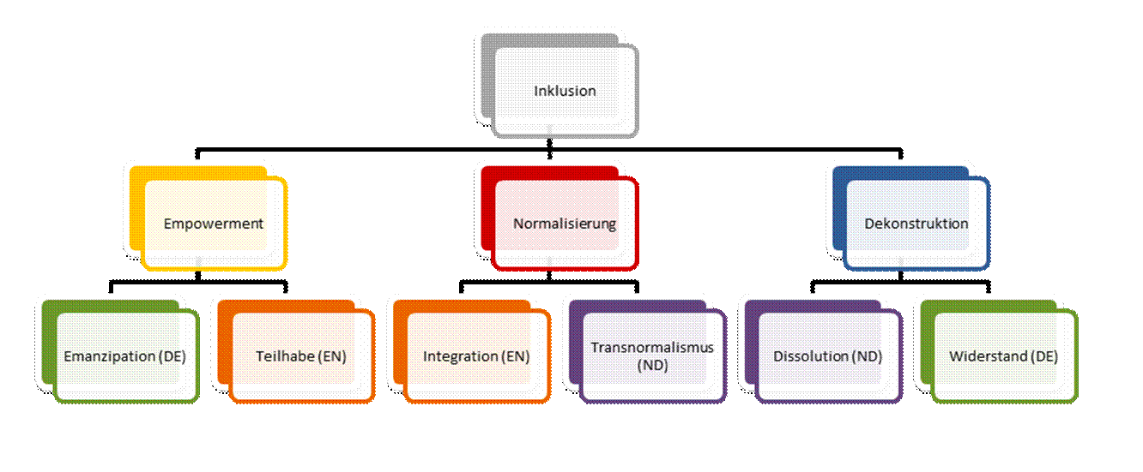
Die Dekonstruktion bezeichnet hier die Untersuchung der Glaubenssätze, die im Diskurs immer wieder reproduziert werden, und auf die sich Diskriminierung oft stützt. Ziel ist es hier, den diskriminierenden Glaubenssätzen durch die Untersuchung entgegenzuwirken.
Wie bereits erwähnt, können stets nur zwei der drei Lemmata gleichzeitig bestehen. In der Abbildung 1 wird die Struktur des Trilemmas noch einmal dargestellt:
Abbildung 1: Struktur des Trilemmas
Transnormalismus/Dissolution (ND) beschreibt die Dekonstruktion vom Anderssein, und thematisiert, warum Veränderung oder Diskriminierung gegenüber bestimmten Gruppen auftreten und gegenüber anderen nicht. Diese Offenlegung der Prozesse hat jedoch im Gegenteil zur Dekonstruktion bei DE zum Ziel, der Veränderung durch die Dekonstruktion ein Ende zu bereiten und soll zur Normalisierung der diskriminierten Gruppen führen. Da für das Empowerment eine Reproduktion der Andersheit notwendig ist, kann es nicht gleichzeitig auftreten. Dieser Fall würde bezogen auf das Video beispielsweise dann auftreten, wenn den Mitschüler:innen, der Lehrperson und dem Kind selbst die Hintergründe der Lebensverhältnisse (Gender-Pay-Gap, s.o., schlechte Bezahlung mancher Berufsgruppen etc.) bewusst wären und sie normalisiert wären. Die Sommerferien zu Hause zu verbringen, und zwar nicht aus dem eigenen Wunsch heraus, sondern aufgrund von finanziellen Zwängen, wäre Normalität, und somit wäre die Fragestellung der Lehrperson eine andere. Ein Foto aus dem Urlaub in der eigenen Wohnung würde ohne einen Irritationsmoment akzeptiert werden.
Emanzipation/Widerstand (DE) beschreibt dabei die Dekonstruktion der Verhältnisse und Positionen, aufgrund derer das Subjekt zu etwas „Anderem” gemacht wird, woraus sich dann die Kraft zum Empowerment bilden kann: Man möchte sich von den privilegierten Positionen abgrenzen und etwas eigenes bilden. Dies erfordert jedoch auch immer eine Abgrenzung zu den privilegierten Gruppen, wodurch Zugänge zu Ressourcen versperrt werden können und das Anderssein reproduziert wird. Eine Normalisierung ist also nicht möglich. Bezogen auf unser Video würde dieser Fall auftreten, wenn das Kind die Herrschaftsstrukturen, die ihm den Zugang zu der Ressource „Urlaub im Ausland” verwehren, aufdecken würde und sich bewusst von den nicht diskriminierten Mitschüler:innen distanzieren würde. Hier könnte zum Beispiel der Gender-Pay-Gap (Statistisches Bundesamt, zitiert nach de.statista.com, 2023) oder, je nach Berufsgruppe der Mutter, die unfaire Bezahlung des Arbeitsbereiches thematisiert werden. Durch die Distanzierung wäre dem Kind jedoch die Teilhabe an den Ressourcen der Mitschüler:innen, beispielsweise eine Einladung, in den Urlaub mitzukommen, nicht mehr möglich.
Teilhabe/Integration (EN) beschreibt das Empowerment im Sinne der Einforderung der Zugehörigkeit zur „Normalität”: Die Normalisierung der Merkmale oder Positionen, aufgrund derer man diskriminiert wird, wird gefordert. Hierbei schließt sich eine Untersuchung der Verhältnisse der Gruppe, zu der man zugehörig sein möchte, aus, da man eben zu ihr zugehörig sein möchte – Dekonstruktion ist also nicht möglich. Im Video würde ein solcher Fall dann auftreten, wenn das Kind Forderungen stellen würde, ebenfalls einen Urlaub im Ausland erleben zu dürfen – was es gegenüber der Mutter ja auch in Ansätzen umsetzt. Eine weiter gedachte Forderung wäre beispielsweise der Wunsch nach einem staatlich unterstützten Ferienlager im Ausland.
In der Schulung werden insbesondere die Aspekte der Normalisierung und der Dekonstruktion sowie Transnormalismus/Dissolution (ND) bearbeitet. Konkreteres dazu ist in Kapitel 4, „Lernpotential der Unterrichtssituation”, zu finden.

3. Handreichung

3.1 Zielgruppe
Die 2-tägige Schulung richtet sich an 12 Personen, hauptsächlich Lehrende, die bereits in der Primarstufe arbeiten, sowie Berufs- und Quereinsteiger:innen, die ein Referendariat absolvieren.
Kernstück der Schulung ist ein selbst konzipiertes und erstelltes Video mit dem Titel „Es sind ja bald Sommerferien”. Mithilfe des Videos und anderem Input, wie Texten, Videos und Rechercheaufgaben, wird das Thema class bearbeitet.

3.2 Fortbildungsziele
Das globale Schulungsziel ist der Aufbau von diversitätsreflexiver Handlungskompetenz zum Thema class in der Schule und Schulung sowie die Entwicklung eines machtkritischen Blicks auf Differenzverhältnisse. Unterziele sind die Entwicklung von Handlungsstrategien und -kompetenzen zum Thema class in der Schule und die Bewusstmachung des Inklusions-Trilemmas mit Fokus auf Normalisierung und Dekonstruktion.

Die Feinziele der Fortbildung sind:
- Die Lehrkräfte erkennen Klassismus im DaF-/DaZ-Unterricht und werden für dessen Merkmale sensibilisiert.
- Die Lehrkräfte reflektieren ihre eigene machtvolle Positionierung als Lehrende und die der Lernenden in Inklusions- und Exklusionsmechanismen im DaF-/DaZ-Unterricht.
- Die Lehrkräfte erarbeiten Strategien für den Umgang mit (Re)Produktion von Herrschaftsverhältnissen im DaF-/DaZ-Unterricht.
- Die Lehrkräfte erstellen konkrete Vorschläge für das Schaffen von Inklusionsräumen in ihrem DaF-/DaZ- Unterricht.

4. Lernpotential der Unterrichtssituation

4.1 Dekonstruktion
In unserer Schulungseinheit wird Urlaub als prototypisches class-Thema dekonstruiert (Dekonstruktion nach Boger 2016, siehe oben).
Das Verständnis von Urlaub, so wie es die Lehrkraft zu Worte bringt, wird im Laufe der Schulung (siehe Unterrichtsplanung im Anhang) unter Verwendung der zusammengestellten Materialien dekonstruiert. Dabei werden die hier folgenden Impulse gesetzt. Das Ziel ist es, die Schulungsteilnehmer:innen zu einer kritischen Reflexion anzuregen:
So wird reflektiert, woher der Begriff „Urlaub” überhaupt stammt. Der alt-/mittelhochdeutsche Begriff „urloup” basiert auf einer Hierarchie. Die Machthaber (Prinzen, Könige, Damen) haben Ritter von der Arbeit befreit, damit sie gestärkt weiter dienen konnten. Der Urlaub kam der privilegierten Klasse zu Gute. In der westlichen und kapitalistischen Gesellschaft ist der Begriff auch jetzt noch fest verankert: Arbeitnehmende machen Urlaub, um ihre Produktivität für das kapitalistische System zu steigern.
Es muss auch reflektiert werden, dass sich nur bestimmte Menschen Urlaub leisten können. Der Urlaub hängt von der Klassenzugehörigkeit, vom ökonomischen Status und vom Vorhandensein von Geld als Machtinstrument ab. Gleichzeitig kann es einen rückläufigen Effekt geben, wenn bestimmte Urlaubsziele und Reisearten zugänglicher werden. Der gebildete Mensch fliegt nicht, er wandert, der gebildete Mensch achtet auf die Umwelt und fährt in den Harz, der gebildete Mensch muss sich aufgrund besserer Arbeitsbedingungen nicht so viel ausruhen wie von Klassismus Betroffene und verfügt damit über Ressourcen um Urlaub langfristig, günstig und umweltbewusst zu planen.
Es besteht ferner eine „Urlaubslüge”, die class auf internationaler Ebene von class im eigenen Land unterscheidet. Urlaub ermöglicht Menschen aus devisenstarken Ländern einen (temporären) Wechsel von Class-Zugehörigkeit im Urlaub: „class passing”. Dabei wird auch das globale Verständnis vom Urlaubskonzept hinterfragt. Man kann sich fragen, wie Menschen aus anderen Kulturkreisen den Begriff verstehen und welche verschiedenen Funktionen von Urlaub im Zusammenhang mit class zu erkennen sind. Der Urlaub muss nicht zwangsläufig immer und überall der Erholung oder dem Besuch neuer Orte dienen.
Sehr fachspezifisch sollte auch thematisiert werden, warum Urlaub überhaupt so ein beliebtes DaF-/DaZ-Thema ist und inwiefern es als Unterrichtsthema zur (Re)Produktion von hierarchischen Machtstrukturen im Unterricht beiträgt.

4.2 Normalisierung
Neben der Impulssetzung unter der Zielsetzung der Dekonstruktion wird auch die Normalisierung nach Boger (2016) in der Schulung thematisiert. Die TN erarbeiten mögliche Ansätze eines normalisierten Urlaubsbegriffes.
Sie erarbeiten bspw. alternative Urlaubskonzepte. Welche Formen von Urlaub gibt es, kann Urlaub auch am eigenen Wohnort oder auf dem Land mit Familie und anderen Verwandten oder Freund:innen gelebt werden?
Dabei kann auch reflektiert werden, welche anderen, weniger kapitalintensiven Urlaubsaktivitäten, wie Ausflüge in der eigenen Ortschaft, angeboten werden und inwiefern das ein tatsächlich normalisierend wirkendes Angebot (bspw. vom Staat) sein kann und wo die Grenzen liegen (Stigmatisierung der Camps etc.).
Die hier aufgeführten Impulse können als gedanklicher Leitfaden gesehen werden, der zusätzlich zur Schulungsplanung fungiert und Platz für offene, aber themennahe Diskussionen schaffen soll.

5. Aufgabenstellungen und Hinweise

Der Ablauf und die Aufgabenstellungen der Schulung sowie Hinweise können anhand der Tabelle nachvollzogen werden. Weitere Aufgabenstellungen finden sich im Anhang in den Arbeitsblättern 1- 3 sowie in den Texten zur Textarbeit im Rahmen der Schulung.

Globales Schulungsziel: Aufbau von diversitätsreflexiver Handlungskompetenz zum Thema class in der Schule

- Schulungstag, Dauer: ca. 5h

Zeit | Teillernziel | Lernaktivität | Material/ Medien | Sozialform | Lehraktivität | Kommentar
20 min | Die TN kommen an.  Die TN haben sich vorgestellt.  TN lernen sich kennen | -kurze Vorstellung aller Anwesenden im Raum schreiben ihren Namen auf das Kreppband (dient als Namensschild)  - die TN machen einen Klassenspaziergang und finden andere Personen mit Gemeinsamkeiten | Edding, Kreppband  Kärtchen mit Kennenlernfragen | PL  PL | Begrüßung  anleiten der Namensrunde  sich selbst Vorstellen  Anleiten, Kärtchen verteilen, teilnehmen | um Hierarchien zu verflachen
20 min | Das Interesse der TN ist geweckt.  Erwartungshaltung bei den TN wird aufgebaut.  TN kennen den Schulungsplan. | -TN schreiben ihre Erwartungen an die Fortbildung auf  - grobe Vorstellung des Schulungsplans | Moderationskarten  Pinnwand  Beamer und Computer oder Smartboard + Speaker | EA  PL | -Clustert die gesammelten Informationen (dem Programmablauf zuordnen)  -steuert die Diskussion, ordnet die Erwartungen dem Schulungsablauf zu und stellt damit das Programm vor
15 min | Vorwissen aktivieren  Die TN wissen, was Klassismus ist. | Die TN sammeln mündlich, was sie schon über Klassismus wissen.  Anschauen des kurzen Informationsvideos und Notizen machen:  - Was ist Klassismus?  - Welche Aspekte des Klassismus wirken in der Schule und im Unterricht? | Beamer und Computer oder Smartboard + Speaker  https://www.ardmediathek.de/video/respekt/was-ist-klassismus/ard-alpha/Y3JpZDovL2JyLmRlL3ZpZGVvLzZl  ZjI1ZjRlLWNjMDMtNDY2OC1iYTAyLTczOWQzMWFiZDVjZA | PL | Moderation der mündlichen Sammlung  Video einschalten | TN tauschen sich - wenn sie das wollen - in der Pause (in einem lockeren Raum) über ihre ersten Eindrücke zum Thema aus
15 min | Pause
10 min | TN kennen einige Aspekte von Klassismus, die für ihren Arbeitsalltag relevant sind und erkennen, dass der Bildungsort Schule zentral für die Reproduktion von class als Herrschaftsverhältnis ist. | Die TN tauschen sich über ihre Notizen, Erfahrungen, Gedanken und Impulse zum Video und Arbeitsalltag aus.  TN überlegen, ob sie konkrete Beispiele aus ihrem Arbeitsalltag kennen oder ob sie sich eine Situation vorstellen können, in der Klassismus in der Schule wirkt? | eigene Notizen der TN | GA | L teilt Gruppen ein
5 min | Die TN kennen ein konkretes Beispiel aus dem Schulalltag. | TN sehen den Clip “Es sind ja bald Sommerferien” | Video: “Es sind ja bald Sommerferien”  Beamer, Speaker/ Smartboard  AB 1 | PL | L moderiert das Video an und teilt das AB 1 aus und erklärt die Aufgabe  L zeigt das Video
25min | Die TN können verschiedene Subjektpositionen im Video ausmachen. Die TN können sich vorstellen, wie sich die einzelnen Personen evtl. fühlen könnten. | Die TN überlegen: Wie geht es dem Kind, wie geht es der Mutter, wie geht es der Oma? Was hat das mit gesellschaftlichen Machtverhältnissen zu tun? Wie fühlt sich die L?  Die TN notieren ihre Ergebnisse auf dem AB.  Die TN sammeln Emotionen und Gedanken zum Video auf dem AB. | AB 1 zum Video | EA | L steht bereit für Hilfestellungen | evtl. ein zweites Mal gucken
25 min | Die TN können diese Aspekte mit Ideen aus ihrer Gruppenarbeit in Verbindung setzen und Verknüpfungen herstellen. | Die TN sprechen über ihre Überlegungen und setzen diese in Beziehung zu den Ergebnissen aus der Gruppenarbeit. | AB 1 | GA | L. teilt Gruppen ein  L. moderiert die Diskussion
Pause
1h
2x45 min (Stations- wechsel inkl.)  2/4 Stationen an Tag 1, den Rest an Tag 2 | Die TN kennen die Konzepte: Differenz, class, Intersektionalität und VER-Lernen | Input durch Fachtexte:  -class  -Intersektionalität  -VERlernen  -Trilemma (Bonusstation) | Textkopien für jede:n TN, Umbau des Raumes in 4 Stationen, Tablet zum Anschauen des Videos von der Bonusstation | GA anhand von vier Stationen | Die L erklärt den Ablauf und steht für offene Fragen bereit. | Im Rahmen der Binnendifferenzierung wird für schnelle Leser:innen, besonders Interessierte oder TN mit viel Vorwissen, eine Bonusstation zum Trilemma angeboten.
20 min  10min |  | Die TN haben Zeit, sich die wichtigsten Aspekte und Gedanken des Tages zu notieren, wahlweise als Lapbook.  Die TN sagen ein Wort zu ihren Eindrücken Tag, woran sie gerade denken. | Material für eine Lapbook |  | L. steuert die Blitzlicht-Aktivität  L. verabschiedet die TN | L.Info, Lapbook eignet sich gut für den Unterricht in der Grundschule

- Schulungstag, Dauer: ca. 6,5 h

Zeit | Teillernziel | Lernaktivität | Material/ Medien | Sozialform | Lehraktivität | Kommentar
20 min | Die TN aktivieren ihr Wissen vom ersten Schulungstag.  Die TN sind auf die kommende Sitzung eingestellt. | Begrüßung:  Wie geht es den TN heute?  Gibt es offene Fragen?  Was ist noch vom vorherigen Tag präsent/worüber wurde nachgedacht?  Welche Erwartungen an den Tag gibt es?  Die TN hören und sehen den Tagesplan. | Beamer und Computer oder Smartboard + Speaker | PL | Begrüßung  Moderation der Fragen/Bemerkungen  Beantwortung der Fragen  Die L stellt den Tagesplan kurz vor.
2x45 min (Stations- wechsel inkl.) | Die TN kennen die Konzepte: Differenz, class, Intersektionalität und VER-Lernen | Die TN lesen Fachtexte:  -class  -Intersektionalität  -VERlernen  -Trilemma (Bonusstation)  und beantworten dazu Fragen und sprechen über diese Fragen. | Textkopien für jede:n TN, Umbau des Raumes in 4 Stationen, Tablet zum Anschauen des Videos von der Bonusstation | GA anhand von vier Stationen | Die L erklärt den Ablauf und steht für offene Fragen bereit. | Im Rahmen der Binnendifferenzierung wird für schnelle Leser:innen, besonders Interessierte oder TN mit viel Vorwissen, eine Bonusstation zum Trilemma angeboten.
15 min | Pause
20 min | Die TN aktivieren ihr Wissen vom ersten Schulungstag. | Die TN sehen nochmals das Video.  die TN besprechen gemeinsam das AB1/8:  Was hat die im Video dargestellte Situation mit gesellschaftlichen Machtverhältnissen zu tun? | Beamer und Computer oder Smartboard + Speaker  AB1/8 von Tag 1  Whiteboard oder Tafel | PL | Zeigen des Videos  Moderation der Diskussion, ggf. Rekapitulation des am Vortag vermittelten Wissens (ggf. auch mit Stichwörtern schriftl.)
45 min | Die TN dekonstruieren Urlaub, als proto-  typisches class-Thema. | Die TN bearbeiten das AB 3, sie recherchieren, lesen, diskutieren und ziehen Schlüsse. | Ab 3, Handy, Laptop | GA (3 Gruppen) | L leitet Gruppenfindung an und verteilt AB. Unterstützt die Gruppen beim Dekonstruktions- prozess und fängt Widerstände auf. | Eventuell braucht es hier Strategien im Umgang mit Widerständen. Dies muss in der Praxis erprobt werden.
15 min | Die TN dekonstruieren Urlaub. | Die TN fassen die wichtigsten Punkte aus ihrer Gruppenarbeit zusammen und teilen diese mit dem Plenum. |  | PL | L steuert die Runde, stellt evtl. Rückfragen und sammelt die Ergebnisse.
Pause
1h
35 min | Die TN erkennen die Möglichkeiten und Grenzen in ihrer Rolle als Lehrende. | Die TN sehen das Video noch einmal.  Die TN rekapitulieren: Wer könnte, bezogen auf das Video, wann was anders machen?  → hier liegt der Fokus besonders auf der LK  Was sind Optionen?  Wie weit reicht die eigene Handlungsfähigkeit und wo sind Grenzen im Bildungssystem Schule? | AB1 vom ersten Seminartag | PA-GA  (Schneeball- system)  PL | L erklärt den Ablauf und steht für offene Fragen/Hilfe bereit  L sammelt Gruppenergebnisse im Plenum | Fokus auf LK, da sie die Realität der TN entspricht
60 min  (3*5/12 min + Diskussion) | Die TN kennen allgemeine Handlungs- möglichkeiten, dem Thema class in ihrem Arbeitsalltag zu begegnen. Den TN ist die Komplexität der Handlungs-  möglichkeiten bewusst. Sie wissen, dass eine perfekte Lösung nicht möglich ist. | Die TN notieren ihre Ideen zur Arbeitsanweisung auf dem Arbeitsblatt und reichen dieses weiter. Die TN verfeinern die Ideen in einem kollaborativen Arbeitsprozess.  Die TN lesen die AB  Die TN diskutieren über die Ergebnisse.  Die TN sammeln ggf. Ergebnisse in ihren Seminar-  tagebüchern oder Lapbooks | 12*AB2 ausgedruckt  Material für Notizen  Pinnwand, Pinns  Seminartagebücher/ Lapbooks | GA: Einteilung in 3 Gruppen à 4 Personen;  nach der 6-3-5-Methode, jede:r TN macht drei eigene Vorschläge, danach gibt es drei Feedback-  runden  EA/ PL  PL  Rundgang/ Murmelgruppen  EA | L erklärt den Ablauf und steht für offene Fragen/Hilfe bereit  Moderation der Diskussion  Die L hängt die AB an eine Pinnwand.  Die L erklärt die Arbeitsanweisung. | Bewusstmachung: Es gibt nie die perfekte Lösung, den Komplex zu lösen.  Sicherstellung des Materials (Fotos von den ausgefüllten AB, Weiterleitung an die TN per Mail)
20 min | TN und L reflektieren das Gelernte, feedbacken die Schulung und verabschieden sich. | Die TN sammeln die reflektierenden Gedanken auf dem padlet  Fragestellungen:  Was nehmen Sie für sich mit in Ihren Alltag? Was möchten Sie lieber hier in diesem Raum lassen und warum? | Beamer und Computer oder Smartboard;  Smartphones von den TN, alternativ Tablets zum Verteilen | EA und PL | L stellt das Padlet zur Verfügung  L stellt die Ergebnisse aus dem Padlet vor  L erklärt wie die Dokumentation zur Verfügung gestellt wird. | eventuell kann die Möglichkeit einer Kontaktliste angeboten werden

EA = Einzelarbeit
PA = Partnerarbeit
GA = Gruppenarbeit
L = Lehrende
TN = Teilnehmende
PL = Plenum

6. Reflexion
Bei der Erstellung des Videos, der Erarbeitung der theoretischen Hintergründe und der Didaktisierung der Schulung waren wir immer wieder mit Uneindeutigkeiten, komplex verstrickten Argumentationslinien und dem Fakt, dass es keine eineindeutige Lösung für den Umgang mit diskriminierenden Situationen gibt, konfrontiert.
Eben dies stellt die Herausforderung und den Anspruch an die von uns konzipierte Schulung dar – konkrete Handlungsoptionen im Rahmen einer Schulung zu erarbeiten und die eigene Verstrickung zu reflektieren. Der Wunsch nach einem Leitfaden für den Lehralltag kann nur mit Einschränkungen erfüllt werden. Diskriminierende Situationen sind komplex und werden es bleiben: Was in der einen Situation empowernd wirken kann, kann in der anderen Situation genau das Gegenteil erzeugen.
Wir hoffen, dass die Schulung dazu führt, dass Lehrpersonen dieses Risiko in Kauf nehmen, anstatt durch stillschweigendes Dulden oder gar Ausüben von Gewalt das zu befördern, was eben durch dieses Stillschweigen zur Norm werden konnte. Die weithin gepriesene Allparteilichkeit muss hinsichtlich von Machtverhältnissen zu einer Parteilichkeit transformiert werden, wenn diese Machtverhältnisse im Klassenraum angefochten werden sollen.
Bei der Ausarbeitung fragten wir uns immer wieder, wie wir mit potenziell angespannten Situationen während der Schulung umgehen könnten. Diese lassen sich in zwei Richtungen aufgliedern: Einmal könnte es zu Widerständen bei hinsichtlich class privilegierten Lehrpersonen kommen, andererseits könnte dies auch bei Lehrpersonen mit Marginalisierungserfahrungen auftreten. Doch nicht nur Widerstände, sondern auch Emotionen wie Scham, Angst, Unsicherheit und andere könnten aufkommen.
Wir hoffen, dass zum einen durch die Unterfütterung mit theoretischem Wissen, zum anderen aber auch durch eine parteiische Haltung der Anleiter:innen, diese Situationen aufgefangen werden können. Dies zu erproben, liegt jedoch nicht im Rahmen einer schriftlichen Arbeit, sondern in der Praxis.

Literaturverzeichnis
Al-Addous, N. & Özcan, A. (2022). Intersektionalität in Theorie und Praxis. Online verfügbar unter: https://www.ufuq.de/aktuelles/intersektionalitaet-in-theorie-und-praxis/ [31.03.2023].
Beauvoir, S d. (1991). Das andere Geschlecht: Sitte und Sexus der Frau. Reinbek bei Hamburg: Rowohlt.
Boger, M. (2016). Theorien der Inklusion: Eine Übersicht. Zeitschrift für Inklusion.
https://www.inklusion-online.net/index.php/inklusion-online/article/view/413/317 [22.07.23].
Boger, M. (20.05.2020). Das Trilemma der Inklusion – 1. Teil: LOGIK | Ringvorlesung Migration Macht Gesellschaft [VIDEO]. YouTube.
https://www.youtube.com/watch?v=pVAsXXk3Q-w [23.07.23].
Boger, M. (20.05.2020). Das Trilemma der Inklusion – 2. Teil: Diskriminierende Faktoren | Ringvorlesung Migration Macht Gesellschaft [VIDEO]. YouTube.
https://www.youtube.com/watch?v=fqjBBTOZVc4 [23.07.23].
Boger, M. (20.05.2020). Das Trilemma der Inklusion – 3. Teil: Klangfarben der Andersheit | Ringvorlesung Migration Macht Gesellschaft [VIDEO]. YouTube.
https://www.youtube.com/watch?v=p4iBnaJeysY [23.07.23].
Bourdieu, P. (1979). Die feinen Unterschiede, https://www.youtube.com/watch?v=gQSYewA03BU [31.03.23].
Bourdieu, P. (1983). Ökonomisches Kapital, kulturelles Kapital, soziales Kapital. In: R. Kreckel (Hrsg.): Soziale Ungleichheiten. Göttingen: Schwartz, 183-198.
Breiwe, R. (2020). Diversitätsreflexive Bildung: theoriebasierte Einordnungen und konzeptionelle Überlegungen. In: Diversitätsreflexive Bildung und die deutschen Schulgesetze. Springer VS
Bringmann, J. (o.D). Strategischer Essenzialismus. Zeitschrift Luxemburg. Gesellschaftsanalyse und linke Praxis. Online verfügbar unter: https://zeitschrift-luxemburg.de/abc/strategischer-essenzialismus/ [26.07.2023].
Brown, R.M. (1974). The last straw. In: Bunch, C./ Myron, N. (Hrsg.): Class and Feminism. A Collection of Essays from The Furies. Baltimore: Diana Press, 15-23.
Bronner, K. & Paulus, S. (2017). Intersektionalität: Geschichte, Theorie und Praxis. Eine Einführung für das Studium der Sozialen Arbeit und der Erziehungswissenschaft. Opladen, Toronto: Verlag Barabara Budrich (utb, 4873). Online verfügbar unter: http://www.utb-studi-e-book.de/9783838548739.
Brunner, C. (2020). Epistemische Gewalt. Wissen und Herrschaft in der kolonialen Moderne, Bielefeld: transcript.
Butler, Judith. 1998. Hass spricht. Zur Politik des Performativen. Berlin: Berlin Verlag.
Castro Varela, María do Mar & Dhawan, Nikita (2009): Feministische Postkoloniale Theorie: Gender und (De-) Kolonisierungsprozesse. Europa provinzialisieren? Ja, bitte! Aber wie? In: Femina Politica. Zeitschrift für feministische Politikwissenschaft 2/2009, 9-18
Castro Varel & María do Mar (2017): (Un-)Wissen. Verlernen als komplexer Lernprozess, online verfügbar unter: http://www.migrazine.at/artikel/un-wissen-verlernen-als-komplexer-lernprozess [01.07.2023].
Crenshaw, K. (1989). Demarginalizing the Intersection of Race and Sex: A Black Feminist Critique of Antidiscrimination Doctrine,Feminist Theory and Antiracist Politics (University of Chicago Legal Forum, 1). Online verfügbar unter: http://chicagounbound.uchicago.edu/uclf/vol1989/iss1/8?utm_source=chicagounbound.uchicago.edu%2Fuclf%2Fvol1989%2Fiss1%2F8&utm_medium=PDF&utm_campaign=PDFCoverPages, [26.07.2023].
Dirim, İ. (2015). Hochschuldidaktische Interventionen. DaZ-Lehrende und -Studierende eruieren Spielräume machtkritisch positionierten Handelns. In: M. Knappik & N. Thoma (Hrsg.): Sprache und Bildung in Migrationsgesellschaften: Machtkritische Perspektiven auf ein prekarisiertes Verhältnis (S. 299-316). Transcript.
Dirim, I. (2018): Sprache als Mittel der Reproduktion von Differenzordnungen. In: Dirim, I. & Mecheril, P. (Hrsg.), Heterogenität, Sprache(n), Bildung. Die Schule der Migrationsgesellschaft. [Reihe utb Studientexte Bildungswissenschaften]. Bad Heilbronn: Klinkhardt (UTB), 51-62.
Förster, F. (2017): ”Who am I to feel so free?“. Eine Einführung in den Begriff und das Denken von Queer. In: Karsten Kenklies & Maximilian Waldmann (Hrg.): Queer Pädagogik. Annäherungen an ein Forschungsfeld. Bad Heilbrunn: Verlag Julius Klinkhardt. Online verfügbar unter: https://www.klinkhardt.de/newsite/media/20161215_9783781521377Einf.pdf, [21.07.2023]
Hall, S. (2004). Wer braucht Identität? Hall, S. (Hg.): Ideologie, Identität, Repräsentation. Ausgewählte Schriften 4 (2004): 167-187.
hooks, b. (2000). where we stand: class matters. New York: Routledge.
Kerner, I. (2007). Konstruktion und Dekonstruktion von Geschlecht. Perspektiven für einen neuen Feminismus, Online verfügbar unter: https://www.fu-berlin.de/sites/gpo/pol_theorie/Zeitgenoessische_ansaetze/ [25.07.23].
Knödler, J.(2018, 19. Januar). The Odds Ever in my Favor: Den Unterschied zwischen „arm“ und „pleite“ kann Bourdieu erklären – oder die eigene Familiengeschichte. Missy Magazine. Online verfügbar unter: https://missy-magazine.de/blog/2018/01/19/the-odds-ever-in-my-favor/, [26.07.2023].
Krieger, N. (2005). Embodiment: a conceptual glossary for epidemiology. In: Journal of epidemiology and community health 59 (5), S. 350–355. DOI: 10.1136/jech.2004.024562.
Lengersdorf, D. & Meuser, M. (2016). Der Strukturwandel von Erwerbsarbeit und die Transformation von Männlichkeiten. Eine Einleitung. In: Diana Lengersdorf und Michael Meuser (Hg.): Männlichkeiten und der Strukturwandel von Erwerbsarbeit in globalisierten Gesellschaften. Diagnosen und Perspektiven. 1. Auflage. Weinheim, Basel: Beltz Juventa (Arbeitsgesellschaft im Wandel), S. 7–14.
Mason, K. (2018) Gendered Embodiment. In: Risman, B. J.; Froyum, C. M.; Scarborough, W. J. (Hg.): Handbook of the Sociology of Gender. Springer Verlag, S. 95-107.
Mecheril, P. & Plößer, M. (2009). Differenz. In: Andresen, Sabine et al. (Hg.): Handwörterbuch Erziehungswissenschaft. Weinheim & Basel: Beltz, 194-208.
Meuser, M. (2010). Geschlecht und Männlichkeit. Soziologische Theorie und kulturelle Deutungsmuster. Wiesbaden: VS Verlag für Sozialwissenschaften. Online verfügbar unter: https://link.springer.com/book/10.1007%2F978-3-531-92046-7.
Moriel, L. (2005). Passing and the performance of gender, race, and class acts: A theoretical framework. Women & Performance: a journal of feminist theory, 15(1), 167-210.
Palm, K. (2020): Geschlechterforschung in der Biologie. Der kritische Blick auf Geschlecht und Sexualität innerhalb der Lebenswissenschaften. Ringvorlesung FemPower pt.IV: introducing gender. Hochschule Merseburg, 17.11.2020.
Rola´n Mendivil & Sarbo (Hrsg.). Die Diversität der Ausbeutung. Zur Kritik des herrschenden Antirassismus. (2023). Dietz Berlin
Schulze, A., Unger, R., & Hradil, S. (2008). Bildungschancen und Lernbedingungen an Wiesbadener Grundschulen am Übergang zur Sekundarstufe I. Projekt-und Ergebnisbericht zur Vollerhebung der GrundschülerInnen der, 4.
Simon, N. (2022). ‚Klasse(nloses) DaF?‘ – Klassismuskritische Reflexionen auf DaF-Kontexte. In: Zielsprache Deutsch. Eine internationale Zeitschrift für Deutsch als Fremdsprache /Deutsch als Zweitsprache. 2/2022, 45-58.
Spivak, G. C. H. (2014). Can the subaltern speak?: TURIA & KANT. Online verfügbar unter: http://abahlali.org/files/Can_the_subaltern_speak.pdf, [25.07.2023].
Statistisches Bundesamt (2021). Verteilung der Bevölkerung in Deutschland nach sozialen Lagen und Familienkonstellation im Jahr 2018. Zitiert nach de.statista.com. https://de.statista.com/statistik/daten/studie/1207751/umfrage/soziale-klassen-in-deutschland-nach-familienkonstellation/. [23.07.2023].
Statistisches Bundesamt (2022). Alleinerziehende in Deutschland nach Geschlecht bis 2021. Zitiert nach de.statista.com. file:///Users/connputer/Downloads/study_id56635_alleinerziehende.pdf. [23.07.2023].
Statistisches Bundesamt (2023). Gender Pay Gap 2022: Frauen verdienten pro Stunde 18 % weniger als Männer. Zitiert nach de.statista.com. https://www.destatis.de/DE/Presse/Pressemitteilungen/2023/01/PD23_036_621.html[23.07.2023].
Sternfeld, N. (2014): Verlernen Vermitteln. In der Reihe: Kunstpädagogische Positionen, Heft 30, hg. von: Andrea Sabisch, Torsten Meyer, Eva Sturm, http://kunst.uni-koeln.de/_kpp_daten/pdf/KPP30_Sternfeld.pdf
Villa, P. (2016): Gender - eine soziale Tatsache von Natur aus. Online verfügbar unter: https://www.gender.soziologie.uni-muenchen.de/lehrstuhlprofil/gender-eine-soziale-tatsache.pdf [02.08.2023].
Walgenbach, K. (2017). Heterogenität - Intersektionalität - Diversity in der Erziehungswissenschaft. 2., durchgesehene Auflage. Opladen, Toronto: Verlag Barbara Budrich (utb, 8546). Online verfügbar unter: http://www.utb-studi-e-book.de/9783838586700.
Wiesböck, L. (2021). Scham als Instrument sozialer Kontrolle. In: Sandner, Günther and Ginner, Boris, (eds.) Emanzipatorische Bildung. Wege aus der sozialen Ungleichheit. Wien: Mandelbaum, 144-153.

Abbildungsverzeichnis
Abb. 1 Struktur des Trilemmas: https://www.inklusion-online.net/index.php/inklusion-online/article/view/413/317, (Zugriff: 22.07.2023, 15:00)

Anhang

Arbeitsblatt 1 zum Video: „Es sind ja bald Sommerferien“ II
Arbeitsblatt 2 VIII
Arbeitsblatt 3: Urlaub - Dekonstruktion X
Texte zur Textarbeit im Rahmen der Schulung XI
Text 1: class und Schule XI
Text 2: Intersektionalität XII
Text 3: Verlernen XIII
Text 4: Differenz und Inklusion XV
Text 5 Bonusstation: Trilemma XVI
Zusätzliche Linksammlung zur freiwilligen Nacharbeit XVII
Transkript zum Video: „Es sind ja bald Sommerferien“ XVIII

Arbeitsblatt 1 zum Video: „Es sind ja bald Sommerferien“

- Notieren Sie sich erste Gedanken und Impulse zum Video. Sie könnten beispielsweise schreiben, was Sie fühlen, welche Gedanken Ihnen kommen oder an welchen Punkten Sie ein Unbehagen empfinden.
Diese Notizen sind für Sie persönlich. Sie können sie mit den anderen Teilnehmenden teilen, dies ist jedoch nicht Teil der weiteren Bearbeitung. Die erste Frage dient der eigenen Reflexion.

- Können Sie einen Moment im Video ausmachen, an dem die Stimmung sich verändert? An welchem Punkt wird das Thema class das erste Mal sichtbar?

- Wie könnte sich das Kind in den folgenden Situationen fühlen? Was könnte das Kind denken?

Szene A

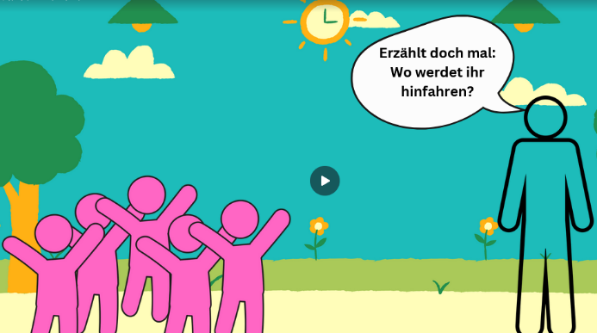

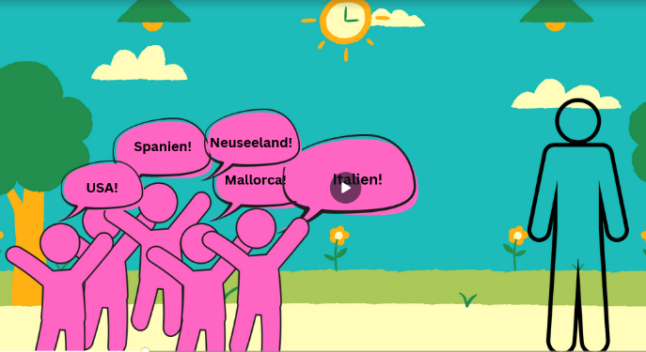

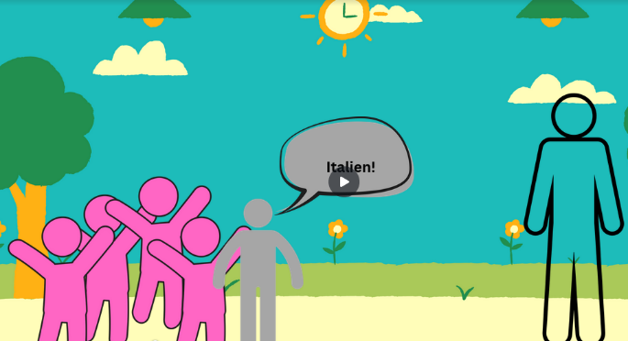

Szene B:
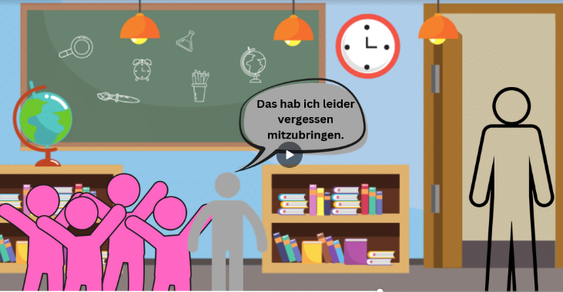
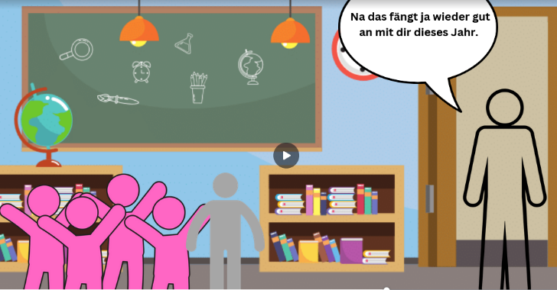
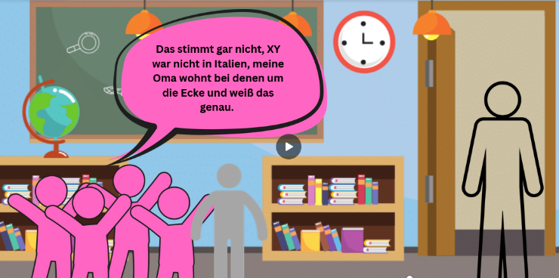
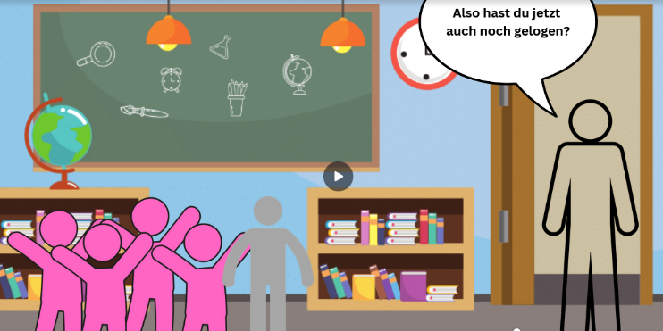

- Gibt es im Video ein Problem und falls ja, was ist das Problem?

- Finden Sie Probleme im Video, die sich folgenden drei Dimensionen (Wirkorte intersektionale Dimensionen) zuordnen lassen?

Strukturebene (Wirtschaft, Politik, Gesetze, Institutionen, Einkommen)

Symbolebene (Diskurse, Medien, Ideologien, Religion, Moral, Normen und Werte)

Subjektebene (individuelles Verhalten, Wahrnehmen, Handeln)

- Wie könnte sich die Mutter in dieser Situation fühlen?

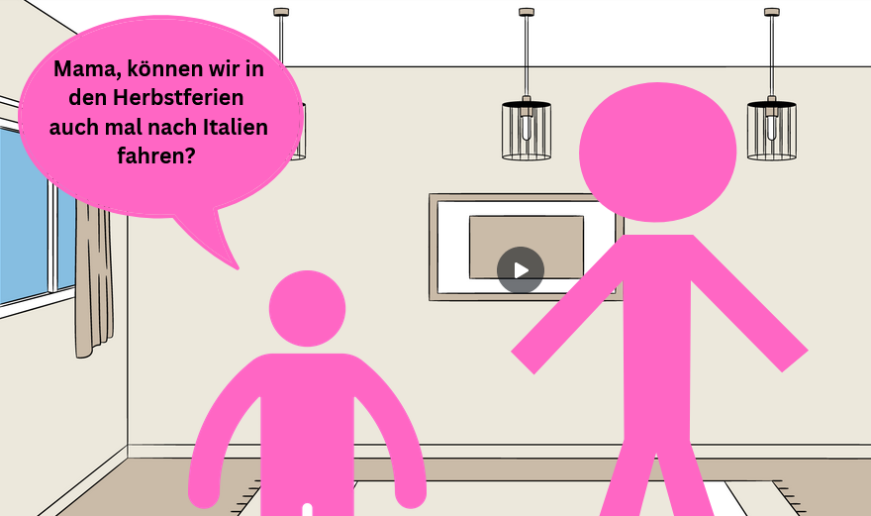
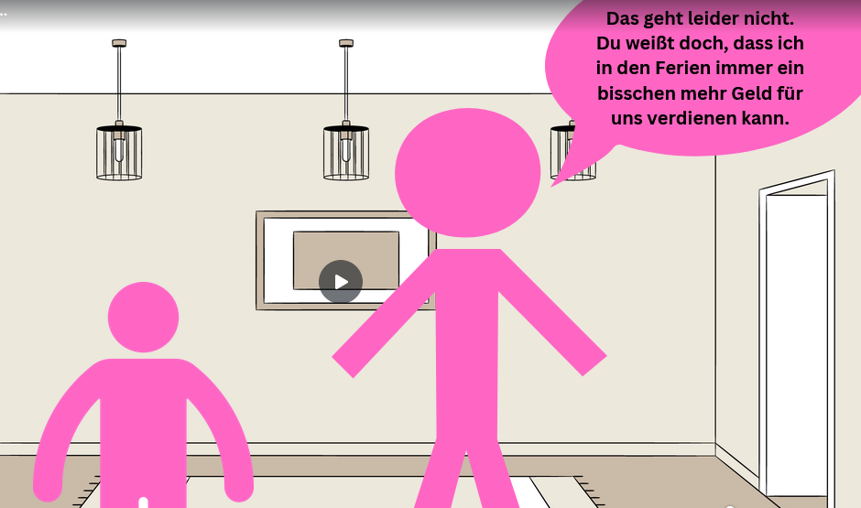
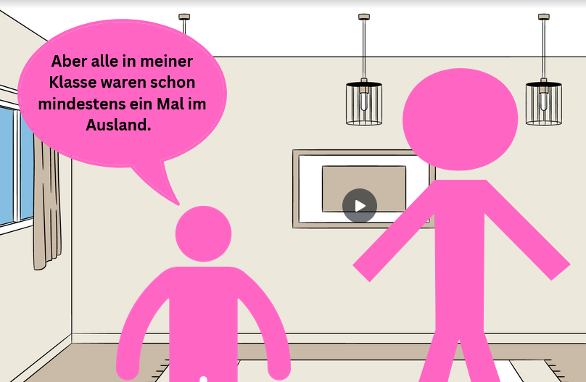
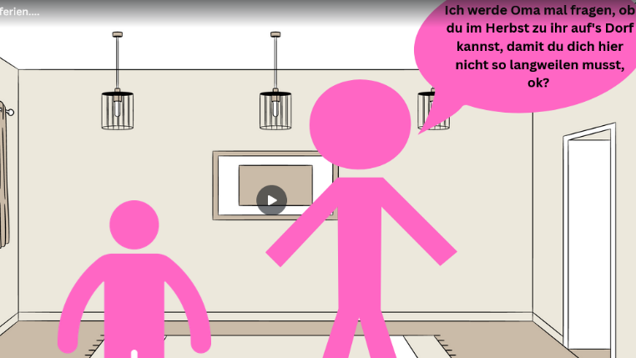

- Wie könnte die Oma sich nach dem Anruf der Mutter fühlen?
- Was hat die im Video dargestellte Situation mit gesellschaftlichen Machtverhältnissen zu tun?

- Wie könnte sich die/der Lehrer:in in den folgenden Situationen fühlen, was könnte die Person denken?

Arbeitsblatt 2

Bearbeitungszeit: 25 min + anschließende Diskussion

Bitte formulieren Sie drei Ideen zu der folgenden Fragestellung:
Welche verallgemeinernden Verhaltensweisen können Sie aus dem Seminar in Bezug auf class an der Schule ableiten?
Anschließend reichen Sie Ihre Ideen weiter. Sie sollen nun die Ideen der Anderen Durchgang für Durchgang verfeinern. Ziel ist es, dass jede Idee von drei Personen verfeinert wurde, am Ende also 12 Vorschläge auf dem Arbeitsblatt stehen.
Für jeden Durchgang haben Sie etwa 5 Minuten Zeit.

Bitte beachten Sie, dass das Ziel dieser Aufgabe nicht das Finden eines perfekten Vorschlags ist. Die gemeinsame Entwicklung und Verfeinerung von Ansätzen und die Diskussion darüber stehen im Vordergrund.

 | Ideen
 | 1 | 2 | 3
Erstes Feedback/ Verfeinerung 1
Zweites Feedback/
Verfeinerung 2
Drittes Feedback/
Verfeinerung 3

Arbeitsblatt 3: Urlaub - Dekonstruktion

Urlaub ist ein prototypisches class-Thema. Die Dekonstruktion setzt sich zum Ziel, die Entstehung von diskriminierenden Machtordnungen kritisch zu beleuchten, und daraus resultierende Verhaltensweisen entgegenzuwirken (vgl. Boger, 2016, Seite?)
Dieses Arbeitsblatt soll Ihnen dabei helfen, Urlaub aus dieser Perspektive zu beleuchten und damit beispielhaft anhand eines Themas den diversitätsreflexiven Umgang mit Differenz im Klassenzimmer zu üben.
- Recherchieren Sie gemeinsam die Etymologie (Wortherkunft, -geschichte) von ”Urlaub”.

- Was denken Sie, wozu machen Leute Urlaub? Warum machen Leute Urlaub? Wer braucht Urlaub? Wie fühlen Sie sich nach einer langen Phase ohne Urlaub, wie fühlen Sie sich nach dem Urlaub? Tauschen Sie sich in der Gruppe aus!

- Lesen Sie die Zitate.

“Urlaub ist daher nur ein anderes Wort für Flucht. Und wie bei jeder Flucht geht es für den Flüchtenden darum, möglichst viel Raum zwischen sich selbst und den Verfolger zu bringen. Das ist der einzige Grund, warum Fern- und Flugreisen so beliebt sind.”

“Urlaub ermöglicht Menschen aus devisenstarken Ländern einen (temporären) Wechsel von Class-Zugehörigkeit im Urlaub.”
Diskutieren Sie: Wenn Sie an die Differenzkategorie class zurückdenken, wie könnte sich dies in den verschiedenen Weisen, Urlaub zu machen, ausdrücken? Bedenken Sie dabei auch Aspekte wie Erholungsbedürftigkeit, Sehnsüchte und Träume und wer es sich leisten kann, umweltfreundlich und nachhaltig Urlaub zu machen.

- Ist Urlaub ein weltumspannendes Konzept? Googeln sie folgende Fragen:
- Wie machen Afrikaner Urlaub?
- Wie machen Kenianer Urlaub?
- Wie machen Inder Urlaub?
- Wie machen Spanier Urlaub?
- Wie machen Italiener Urlaub?
Was fällt Ihnen auf?
- Warum ist Urlaub so ein beliebtes (DaF/ DaZ) Thema? Inwiefern trägt das Thema zur (Re)Produktion von hierarchischen Machtstrukturen im Unterricht bei? Sie können zur Diskussion der Frage auch an das Video zurückdenken.

Texte zur Textarbeit im Rahmen der Schulung

Text 1: class und Schule

Lesezeit: ca. 3 min

Fragen zum Text:
- Wie gestaltet sich Klassismus in Bildungseinrichtungen?
- Bildung führt zu Erfolg. Stimmen Sie dieser Aussage zu/nicht zu, und warum?
- Welche zentrale Kritik übt der Text an das Schulsystem?
- Inwiefern hängt Bildung von Meritokratie ab?

Ein Ort der Verachtung
Die Hauptschule als institutionalisierte Form von Klassismus
Wie andere Formen von machtbedingter Ungleichheit funktioniert auch Klassismus vor allem über Schuldzuweisungen und Abwertungen sowie mittels individualistischer und naturalistischer Zuschreibungen. Für die Reproduktion von Klassenverhältnissen spielen staatliche Institutionen wie die Schule eine entscheidende Rolle.
Das deutsche Bildungssystem fördert keineswegs Chancengleichheit, sondern institutionalisiert Selektionsmechanismen. Es produziert durch die frühe und im Alltag nur schwer reversible Trennung zwischen GymnasiastInnen, RealschülerInnen und HauptschülerInnen selbst soziale Ausgrenzung. Schließlich legitimiert es die derart reproduzierte Ungleichheit durch die verliehenen Bildungstitel – und übersetzt so eine gesellschaftlich konstruierte soziale Hierarchisierung in ein individuelles Leistungsmerkmal, mit nachhaltigen Folgen für den späteren Berufsweg.
Der Klassismus der Hauptschule liegt darin verborgen, dass Bildungserfolg als individuelles Leistungsmerkmal – als Ausdruck von Begabung, Motivation oder Intelligenz – gilt und gesellschaftlich bedingte Ungleichheiten somit naturalisiert werden. Bildungsabschlüsse und die damit verbundenen Berufschancen gelten als meritokratisch, also aufgrund der Leistung, erworben. HauptschülerInnen erscheinen nach diesem Verständnis als faul und defizitär.
Die Individualisierung der Erfahrung sozialer Ausgrenzung erschwert die Kritik an der gesellschaftlichen Produktion von Verachtung und führt zu jenen „hidden injuries of class“, mit denen HauptschülerInnen in der Übergangszeit nach der Schule mit besonderem Nachdruck konfrontiert sind.

Text 2: Intersektionalität

Lesezeit: ca. 5 min

Lesen Sie den folgenden Text: https://www.vielfalt-mediathek.de/intersektionalitaet

Fragen zum Text:
- Was ist der Unterschied zwischen Intersektionalität und Mehrfachdiskriminierung?
- Wenn Sie an das Video zurückdenken, finden Sie in Bezug auf die dargestellten Situationen ein Beispiel für das Zusammenwirken mehrerer Unterdrückungsmechanismen (Intersektionalität)?

Text 3: Verlernen

Lesezeit: ca. 5 min
Frage zum Text:
- Grenzen Sie anhand der Textauszüge die Begriffe “Lernen und Verlernen” voneinander ab.

Lernen - Verlernen
Es ist schwer, sich Verlernen vorzustellen. (...) Bevor wir uns aber dem Verlernen widmen können, muss Lernen überhaupt erst als Ergebnis von hegemonialen Verhältnissen in den Blick kommen, muss das gelernte Wissen und Können reflektierbar werden.Wir haben es also beim Lernen nicht bloß mit einer Akkumulation von Wissen und Können zu tun, wir werden dabei gewissermaßen immer auch zu PerformerInnen der bestehenden Machtverhältnisse. Wir üben sie ein, indem wir ihr Wissen einsetzen und tradieren, wir können sie aber mit Wissen auch in Frage stellen, es gegen sie verwenden. (...) Lernen ist also eine ebenso diskursive wie performative Praxis. Wir lernen, was wichtig und was scheinbar unwichtig ist, wie sich Dinge ordnen und unterscheiden lassen, was zusammengehört und was nicht (...) Die Möglichkeit sich lehrend mit den Machtverhältnissen im Hinblick auf ihre Veränderung auseinander zu setzen, bezeichnet Gayatri Spivak als eine ebenso notwendige wie unglamouröse Aufgabe aktueller kritischer Bildungspraxen. Sie prägt in diesem Zusammenhang den Begriff „Unlearning“, denn ihr zufolge gilt es, die mächtigen Unterscheidungen und immer schon gewussten Machtverhältnisse aktiv zu verlernen – und zwar von den Rändern her. (...) Sprechen wir von „Unlearning“ geht es also nicht darum, persönlichen Lösungsmöglichkeiten zu suggerieren, sondern um Ansätze, die eine Kritik an den gesellschaftlichen Verhältnissen implizieren.
(Sternfeld, 2014)

(...) Im Vorwort zum Spivak Reader (1996: 4) wird sie mit dem nunmehr berühmten Satz zitiert: "unlearning one's privilege as one's loss" (das Verlernen von Privilegien, die wir als Verlust sehen sollten). In dieser knappen Aussage verbirgt sich geradezu die Essenz von der Idee des Verlernens. Es geht nicht darum, sich der Privilegien, die wir qua Geburt haben oder uns etwa per Klassenmobilität erarbeitet haben, zu schämen - viel eher sollten wir Privilegien als Verlust erleben. Verlernen bedeutet in diesem Zusammenhang, sich uns als historisch gewordene Subjekte vorzustellen, die Teil gesellschaftlicher Verhältnisse sind und in diesen distinkte Positionen einnehmen. Subjekte entstehen in sozialen Prozessen der Adressierung aber auch Marginalisierung , und jede Position geht mit einer spezifischen, immer auch eingeschränkten Handlungsmacht einher.
(Varela, 2017)

Text 4: Differenz und Inklusion

Lesezeit: ca. 7 min

Lesen Sie den folgenden Text:
https://www.bpb.de/lernen/inklusiv-politisch-bilden/335041/der-begriff-der-differenz/
Fragen zum Text:
- Erläutern Sie den Begriff “Differenz”. Was ist mit “Herstellung von Differenz”, also “doing difference”, gemeint?
- Finden Sie ein Beispiel für eine Situation im Klassenzimmer, in der im Rahmen einer sozialen Interaktion “doing class” zu erkennen ist.
- Was bedeutet Inklusion für den Unterricht?
- Was bedeutet das für Ihren Beruf als Lehrer?

Text 5 Bonusstation: Trilemma

Videolänge: 27 min

Schauen Sie sich das folgende Video an: https://www.youtube.com/watch?v=p4iBnaJeysY
Das Video baut auf zwei anderen Videos auf.

Fragen zum Video:
- Erläutern Sie die Begrifflichkeiten Empowerment, Dekonstruktion und Normalisierung. Sie können Sie definieren oder praktische Beispiele finden.
- Finden Sie für alle Begrifflichkeiten ein Beispiel, das sich auf class bezieht. Denken Sie dafür bspw. auch an das Animationsvideo.

Weitere Informationen finden Sie hier: https://www.inklusion-online.net/index.php/inklusion-online/article/view/413/317

Zusätzliche Linksammlung zur freiwilligen Nacharbeit

- https://www.bpb.de/517742/tipps-fuer-bildungsgerechtigkeit/
- https://www.youtube.com/watch?v=resiy5DhqQA
- Podcast: Classism is a heartbreaker (2011). Steenblock, Margret/ClaraRosa. Podcast, 4 min. 31, In: http://clararosa.blogsport.de/2011/06/25/audiostueck-classism-is-a-heartbreaker/ (31.10.2018)
- Spielfilm: Teufelsbraten (2008): Huntgeburth, Hermine (Regie). DVD, 180 Min., Studio Hamburg Enterprises

Transkript zum Video: „Es sind ja bald Sommerferien“
Das Video ist 2:45 Minuten lang und in einfachem, buntem Comic-Design gestaltet. Die Figuren und Gegenstände sind flächig und in Uni-Farben coloriert. Es gibt keine Schattierungen.
Zu Beginn sehen wir für 3 Sekunden die Strichzeichnung einer Schule mit Uhr. Die Zeichnung ist transparent. Die Schule steht in einer hügeligen grünen Landschaft, der Himmel ist blau und die Sonne scheint.
In der nächsten Szene sehen wir für zwei Sekunden eine grüne Wiese mit gelben Blumen und zwei Laubbäumen, je einer auf der rechten und einer auf der linken Seite. Am blauen Himmel sind drei Wolken und die Sonne steht im Zenit, sie ist gleichzeitig eine Uhr, es ist 15 Uhr. Links und recht der Sonne hängen zwei einfache grüne Schirmlampen ins Bild. Sie symbolisieren die Nähe zum Schulgebäude. Im vorderen Teil des Bildes gibt es keine Wiese, sondern der Boden ist hellbraun. Die Szene stellt einen Schulhof dar. Auf dem Schulhof steht eine Gruppe von fünf Kindern und eine erwachsene Person. Die Kinder stehen eng zusammen, reißen die Arme in die Höhe, wie beim Jubeln und die Beine wirken bewegt und dynamisch, dadurch dass es ein Standbein und ein Spielbein gibt und ein sanfter Schwung in der Zeichnung liegt. Sie erwecken damit den Eindruck von Freude und Freiheit. Die Kinder werden durch einfache reduzierte Figuren in Pink mit schwarzer Umrahmung dargestellt. Sie unterscheiden sich nicht voneinander, individuelle optische Eigenschaften, die eine Zuordnung zu Kategorien zulassen würden, sind nicht zu erkennen. Die erwachsene Person ist im selben Stil gezeichnet, nur größer und transparent, der Hintergrund wird also nicht abgedeckt. Die Person steht in einiger Entfernung von den Kindern. Da die Kinder der Person zugewandt sind, wird der Eindruck einer Interaktion erweckt. Die erwachsene Person kann somit als Lehrer:in oder Betreuer:in interpretiert werden.
Diese Interpretation wird in der nächsten Szene bestätigt, diese dauert 5 Sekunden und unterscheidet sich in keiner Weise von der vorherigen Szene, bis auf, dass eine Sprechblase bei der Lehrperson erscheint. Sie sagt: „Heute ist ja unser letzter Schultag…“ Drei Punkte am Ende der Aussage verdeutlichen, dass die Lehrperson weiterreden wird. Die Sprechblase verschwindet.
Doch vorher kommen die Kinder und den anschließenden 5 Sekunden zu Wort. Das zweite Kind von links, welches durch zwei andere Kinder etwas verdeckt wird und somit also hinter diesen steht, sagt: „Jehu!“. Dies verstärkt den Eindruck der Ausgelassenheit und Vorfreude, den die Kinder durch die hoch geworfenen Arme erwecken. Dieser Eindruck wird durch die Farbe der Sprechblase verstärkt. Diese ist nicht weiß und damit neutral wie bei der Lehrperson, sondern Pink wie die Kinder selbst. Kurz darauf sagt das Kind ganz rechts, welches im Vordergrund steht: „Ich freu mich so!“, ebenfalls in einer pinken Sprechblase.
In der nächsten Szene (8 Sekunden) verschwinden die Sprechblasen der Kinder und eine neue, neutralweiße erscheint bei der Lehrperson. Sie sagt: „Damit ihr die Schule nicht ganz vergesst, habe ich eine kleine Aufgabe für euch…“. Auch hier verdeutlichen drei Punkte, dass die Aussage gleich weitergeführt wird. In den anschließenden 8 Sekunden erscheint eine weitere Sprechblase bei der Lehrperson, sie sagt: „Bringt mir bitte ein Foto von euch aus dem Urlaub mit. Am besten wäre, man erkennt gleich, in welchem Land ihr seid.“
In den folgenden 6 Sekunden geht es weiter: „Erzählt doch mal: Wo werdet ihr hinfahren?“ Die Sprechblase verschwindet.
In der anschließenden Szene erscheinen von links nach rechts bei den Kindern Sprechblasen, die Kinder rufen die Namen der Länder, in die sie reisen werden. Dies wird durch Ausrufungszeichen hinter den Ländernamen symbolisiert: „USA!“, „Spanien!“, „Neuseeland!", „Spanien!“, „Neuseeland!“, „Mallorca!" und schließlich das vorderste Kind, welches in einer Szene zuvor gesagt hatte, dass es sich so freuen würde: „Italien!“. Alle Kinder haben somit ein Land genannt.
Die Sprechblasen verschwinden. In der nächsten Szene wird das vorderste Kind grau, die Arme des Kindes hängen jetzt neutral nach unten und die Beine sind gerade und gestreckt, die Figur ist nicht mehr schwarz umrandet. Im Gegensatz zu den jubelnden anderen Kindern in Pink wird so ein verzweifelter, niedergeschlagener, verkrampfter oder abgespaltener Eindruck vermittelt. Das Kind hat seine „Italien“-Sprechblase behalten, doch diese ist auch grau. Sofort erscheint eine Denkblase in grau: “Wieder ein Sommer allein zu Hause, wie langweilig… Ich war noch nie im Ausland.“ Die Sprech- und die Denkblase des Kindes verschwinden.
Daraufhin erscheint eine Sprechblase bei der Lehrperson: „Na dann… Bis in 6 Wochen!“ Durch den Kontrast zwischen den pinken und dem nun grauen Kind verliert die Szenerie ihre Leichtigkeit. Die graue Farbe symbolisiert das Verheimlichen der Probleme dieses Kindes, die graue Farbe unterstreicht auch den Fakt, dass nur wir um dieses Dilemma und die Lüge wissen, für die Subjekte im Film ist dieser Umstand nicht erkennbar.
Es erscheint ein oranger Hintergrund, in großer schwarzer Schrift steht geschrieben: „6 Wochen später“. Damit wissen wir, dass es sich bei den Ferien vermutlich um die Sommerferien gehandelt hat.
Die nächste Szene zeigt ein Zimmer mit blauer Wandfarbe und grauem Fußboden. Man kann nur eine der Wände sehen, die Decke des Zimmers sieht man nicht. Recht befindet sich eine geöffnete braune Tür. Die Tür geht in einen anderen Raum, dieser hat einen dunkelgrauen Boden und eine beige Wandfarbe. Es entsteht der Eindruck, dass die Tür auf einen Gang führt. Links von der Tür stehen zwei niedrige Regale mit je zwei Fächern. Zwischen den Regalen ist so viel Platz, dass noch ein Regal gleicher größer dazwischen passen würde. Die Regale sind voller liegender und stehender bunter Bücher verschiedener Größen. Auf dem linken Regal steht mittig ein Globus. Über den Regalen und ebenfalls links der Tür befindet sich eine große grüne Tafel mit braunem Rand. Auf der Tafel sind sechs Gegenstände mit weißer Kreide angezeichnet, von links nach rechts eine Lupe, ein Pinsel, ein Wecker, ein gefüllter Glaskolben, ein Becher mit Stiften und ein Globus. Von der Decke hängen drei orange Lampen, die Glühbirnen sind gelb, was den Eindruck erweckt, dass die Lampen eingeschaltet sind. Dieser Eindruck wird durch einen etwas helleren Bereich rund um die Lampen verstärkt. Die Lampe ganz rechts wird durch eine Sprechblase verdeckt, man kann nur das schwarze Kabel sehen.
Auf der linken Seite steht dieselbe Gruppe Kinder wie vor den Ferien auf dem Schulhof. Dieses Wissen wird dadurch erzeugt, dass die Kinder in exakt der gleichen Position und Anzahl, sowie an der gleichen Stelle im Bild stehen. Alle Kinder sind pink und werfen die Arme in die Höhe. Rechts, direkt vor der geöffneten Tür, ebenfalls in der gleichen Position wie auf dem Schulhof steht eine große transparente Figur. Wir wissen, dass sie die Lehrperson ist. Der Lehrperson zuordenbar ist eine weiße große Sprechblase, die Lehrperson sagt: „Ich hoffe, ihr hattet schöne Ferien und habt viel erlebt und viel Neues gesehen…“ Nach 8 Sekunden erscheint eine neue Sprechblase: „Jetzt zeigt doch mal eure Fotos und erzählt ein bisschen was. Wir fangen ganz vorn an.“
Daraufhin wird das vorderste Kind, wie vor den Ferien auf dem Schulhof, grau und nimmt die Arme nach unten, es steht nun steif da. Eine graue Denkblase erscheint. Das Kind denkt: „Oh nein, was soll ich jetzt nur erzählen…“ Die Sprechblase der Lehrperson verschwindet. Dadurch wird die verdeckte Lampe sichtbar und auch eine Uhr. Es ist 15 Minuten nach 12 Uhr. Eine graue Sprechblase erscheint, während die Denkblase verschwindet. Das Kind sagt: „Ich war in Italien.“ Die Sprechblase des Kindes verschwindet und es erscheint eine bei der Lehrperson. Sie sagt: „Na dann zeig uns doch mal dein Bild.“ Die Sprechblase verschwindet und es erscheint wiederum eine beim Kind. Es erwidert: „Das habe ich leider vergessen mitzubringen.“ Darauf die Lehrperson: „Na das fängt ja wieder gut an mit dir dieses Jahr.“
Aus der pinken Gruppe der Kinder erscheint eine pinke Sprechblase. Sie ist keinem der restlichen vier pinken Kinder zuordenbar. In ihr steht: „Das stimmt gar nicht, XY war nicht in Italien, meine Oma wohnt bei denen um die Ecke und weiß das genau.“
Die Lehrkraft reagiert darauf: „Also hast du jetzt auch noch gelogen?“ Während dieser Aussage erscheint eine graue Denkblase mit drei Punkten bei dem grauen Kind.
Anschließend erscheint wieder ein oranger Hintergrund mit großer schwarzer Schrift. „Am Abend zu Hause“.
Die nächste Szene zeigt einen schlichten Raum, die Farben sind in hellen Brauntönen gehalten. Die Wände sind beige, die Decke ist weiß und der Boden ist braun. Im Hintergrund sieht man ein braunes Bild mittig an der Wand hängen. An der linken Wand befindet sich ein einfaches Fenster mit braunen Vorhängen. Draußen sieht man blauen Himmel. In die rechte Zimmerwand ist eine weiße Tür eingelassen, sie steht offen, aber man kann nicht erkennen, wo sie hinführt. Auf dem braunen Boden liegt ein heller Fransenteppich und von der Decke hängen drei einfache Lampen. Der Raum wirkt etwas karg. Im Vordergrund stehen zwei pinke Personen, links eine kleinere, ein Kind und rechts eine größere. Das Kind sagt: „Mama, können wir in den Herbstferien auch mal nach Italien fahren?“ Die größere Figur, die Mutter, erwidert: „Das geht leider nicht. Du weißt doch, dass ich in den Ferien immer ein bisschen mehr Geld für uns verdienen kann.“ Das Kind daraufhin: „Aber alle in meiner Klasse waren schon mindestens einmal im Ausland.“ Bei der Mutter erscheint eine pinke Denkblase: „Woher die immer alle das Geld nehmen…“. Sie sagt: „Ich werde Oma mal fragen, ob du im Herbst zu ihr aufs Dorf kannst, damit du dich hier nicht so langweilen musst, ok?“
Ein oranger Hintergrund mit dem Wort ENDE in schwarzen Großbuchstaben erscheint.

Wir beziehen uns beim Begriff „arm” auf Bourdieu, wie es im Missy Magazin treffend zusammengefasst wurde: „Unsere soziale Position ist das Resultat einer komplizierten Gleichung, von der Geld nur eine Variable ist.” (Knödler, 2018) und im Kapitel zu class näher erläutert wird.
Al-Addous und Özcan differenzieren zwischen unmittelbaren (absichtsvoll exkludierend), mittelbaren (strukturell) und indirekten (sozial) Diskriminierugspraktiken. (Al-Addous & Özcan, 2022)
Wie zu Intersektionalität bereits ausgeführt wurde, ist es unmöglich, die heterogenen Lebensrealitäten einer sozialen Gruppe in einer Kategorie zusammenzufassen. Dies wird als unmögliche Selbstrepräsentation bezeichnet. Wenn diese Machtdynamiken unbenannt und unbeachtet bleiben, spricht man von Essentialismus. Als strategischen Essentialismus bezeichnet Spivak eine Strategie, um auf politischer Ebene mit der “unmöglichen und gleichzeitig notwendigen Selbstrepräsentation” umzugehen. Es gehe um eine zeitlich beschränkte Verwendung von Essentialisierungen, um Machtverhältnisse benennen und angreifen zu können (Bringmann, o.D.).
Vergleich hierzu “Rola´n Mendivil & Sarbo (Hrsg.). Die Diversität der Ausbeutung. Zur Kritik des herrschenden Antirassismus. (2023). Dietz Berlin.
weiß wird klein und kursiv geschrieben, Schwarz hingegen groß, um zu verdeutlichen, dass es sich nicht um einen Hautton, sondern eine soziale Konstruktion handelt.
Embodiment is "[...] a concept referring to how we literally incorporate, biologically, the material and social world in which we live, from in utero to death; a corollary is that no aspect of our biology can be understood in the absence of knowledge of history and individual and societal ways of living." (Krieger 2005: 352).
Bei den Fragen wurde bewusst nicht gegendert, da das Gendern noch nicht in den allgemeinen Sprachgebrauch eingegangen ist und dies die Ergebnisse verfälschen würde. Des Weiteren sind die Verallgemeinerungen wie “die Afrikaner” natürlich kritisch zu sehen.
Quelle: Wellgraf, S. Ein Ort der Verachtung. Zugriff:http://www.beigewum.at/kurswechsel/jahresprogramm-2015/heft-4-klasse-klassismus-klassenkampf/ [04.08.2023]

